# Mybatis总结

## 简介

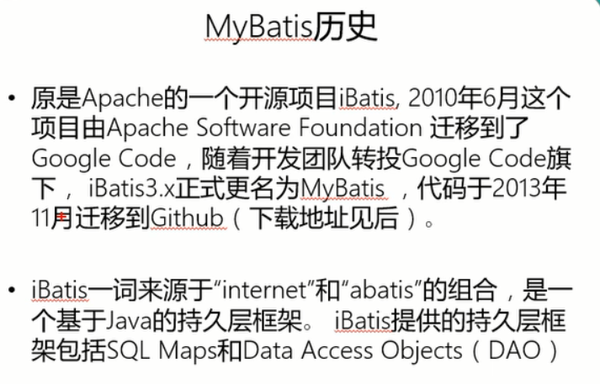

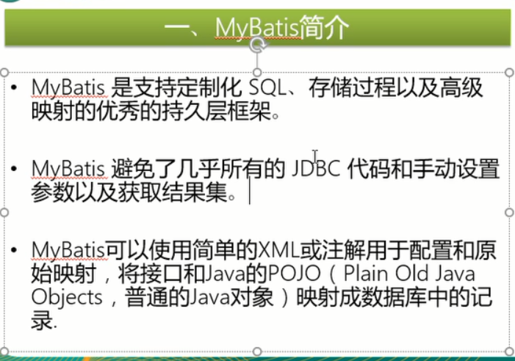

## 项目搭建/全局配置文件

### 现有持久层技术的对比

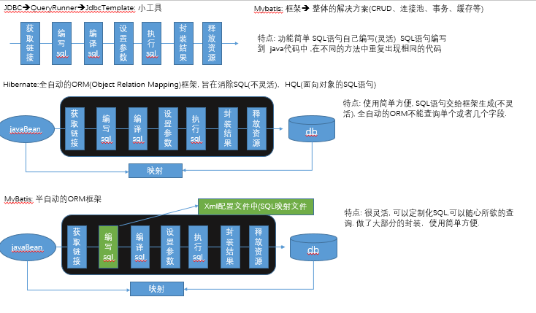

**(1):jdbc**

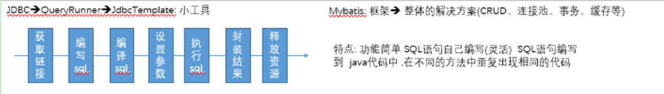

**(2):Hibernate:**

一：数据库**表**和**实体类**之间的**映射**，因为他可以通过表反向的映射出实体，也可以通过实体反向的映射出表。

二：存在的问题就是全自动ORM框架，取消了Sql编写他给你提供了，使得用起来不灵活。

解决方案就是①：使用HQL语句。②：使用jdbcTemplate工具类。

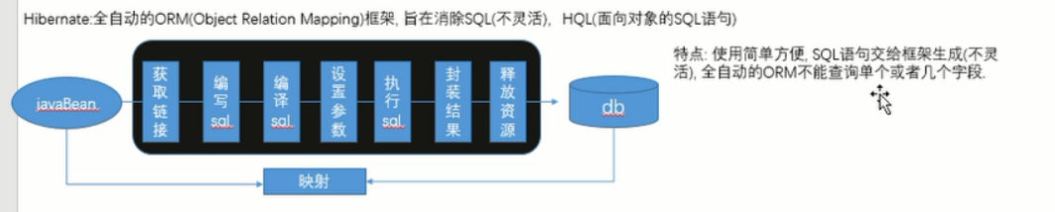

**(3)：MyBatis:**

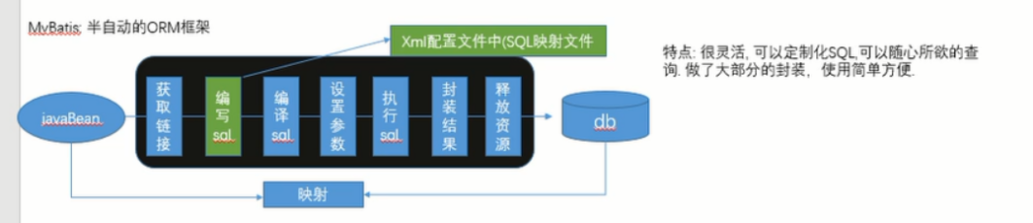

### MyBatis项目结构

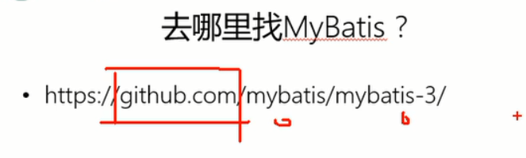

(1):通过这个网址查看Mybatis中文API

<http://mybatis.org/mybatis-3/zh/index.html>

(2):目前学习的是Mybatis3.4.1版本。

### MyBatis HelloWorld 简单版

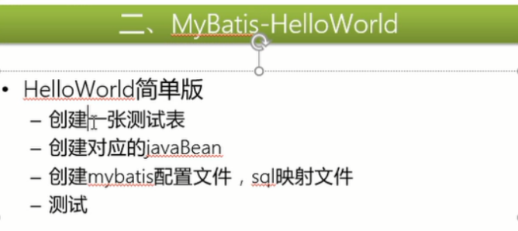

#### 基本思路

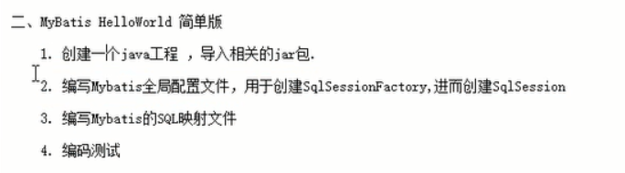

#### 创建流程（基础原理）

**（1）：创建一个表并且添加一条数据**

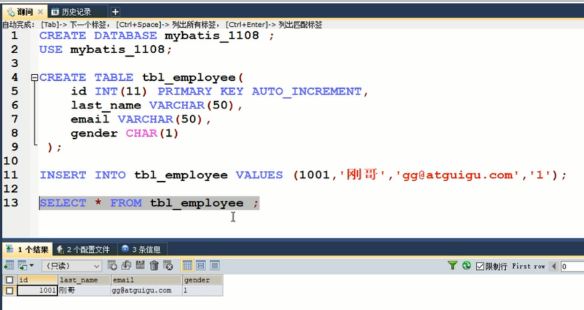

（2）：创建一个java工程，然后在里面创建一个实体

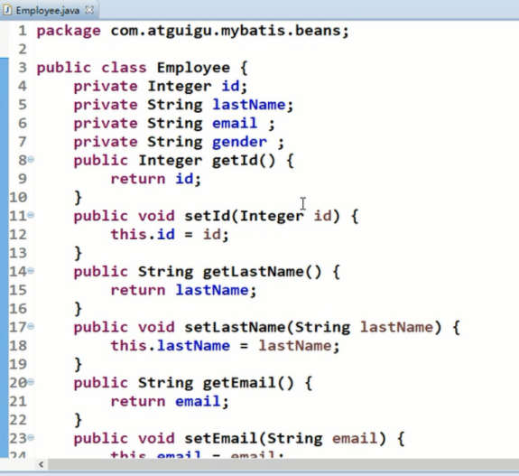

（3）：导入jar包

这里需要加入一个Mybatis包一个数据库驱动包，还有一个log4J的包，作用是为了输出我们增删改查的日志，并且要配合一个log4j.xml文件（直接放进去就行）**（注意在创建conf的时候要使用Sourcefolder）**

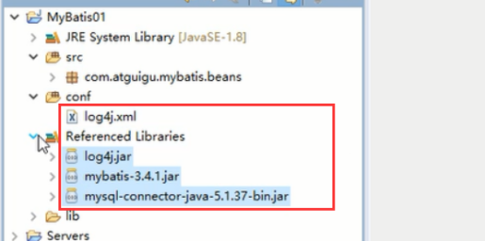

（4）：编写基本的Mybaits.xml配置文件这里要指向实体的mapper映射文件

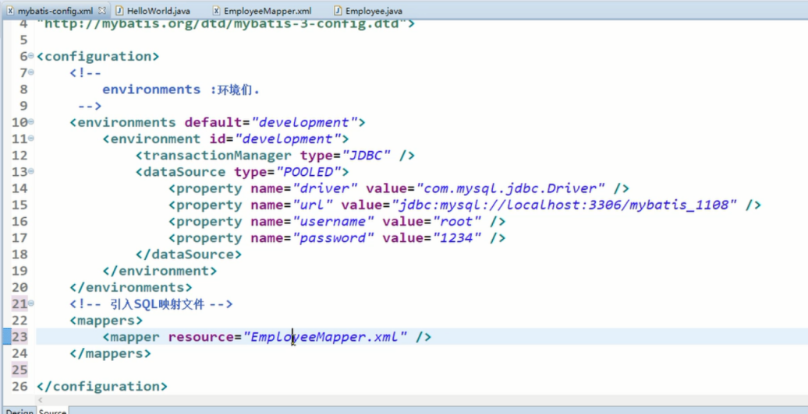

（5）：创建一个helloword测试类**(这里面的selectOne是SqlSession提供的用来查询的一个方法，selectOne里面的参数是和mapper映射文件中的namespace和 id对应的) 详情看下面。**

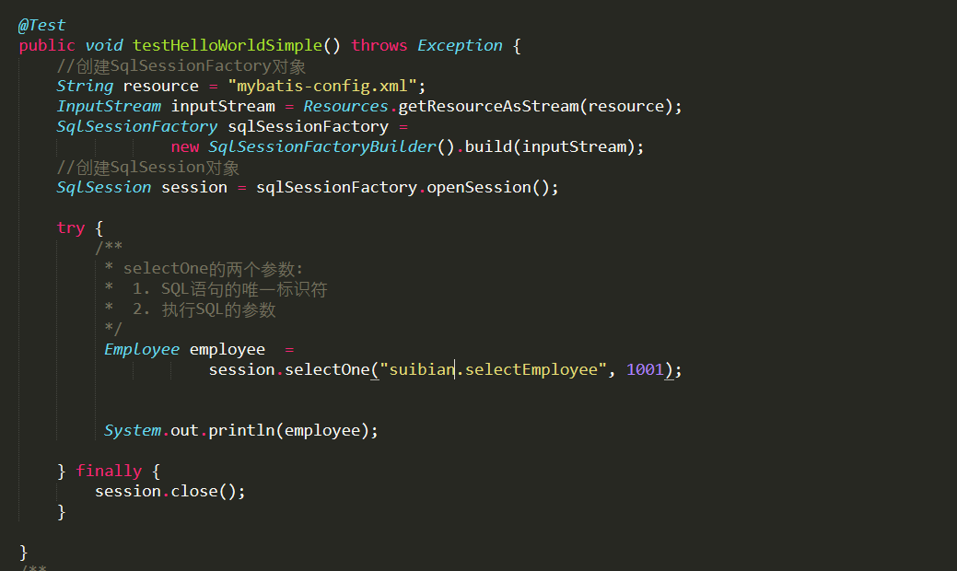

（6）：编写一个mapper映射文件**里面有参数的解释**

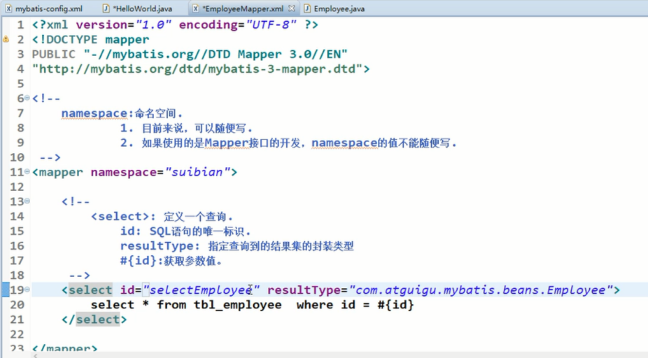

（7）:效果

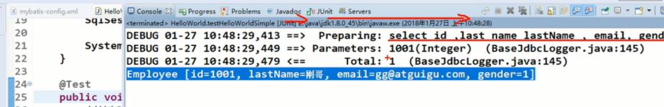

#### 总结

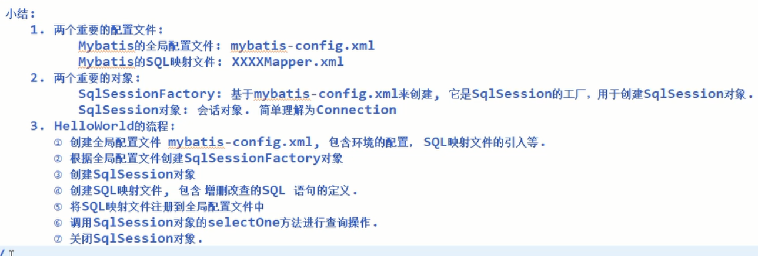

### MyBatis HelloWorld Mapper（dao）接口版本

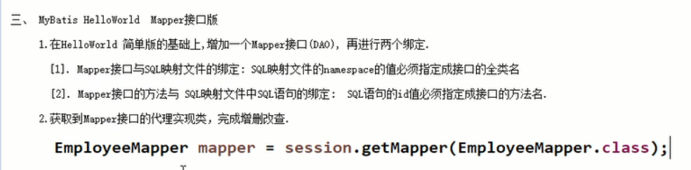

**(1):接口和实体之间的绑定关系有两个**

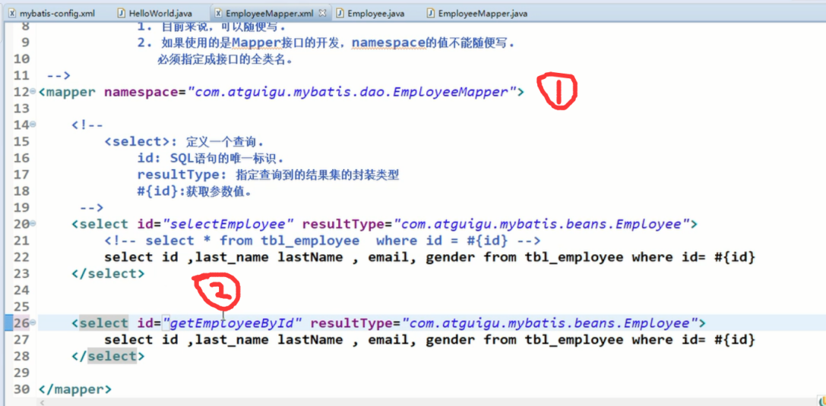

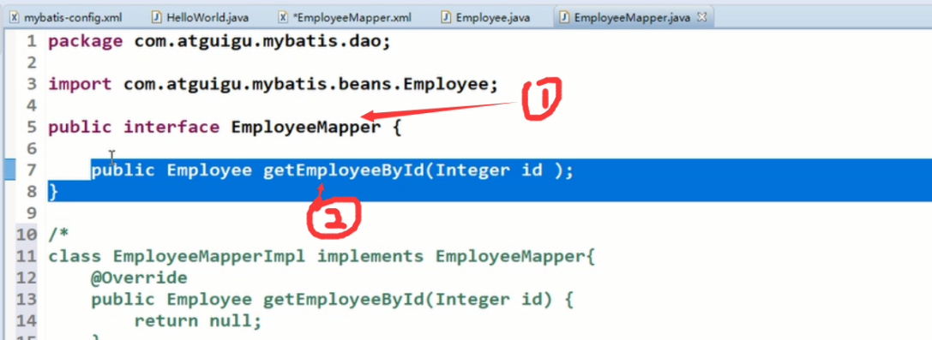

**(2):外部调用这个mapper接口**

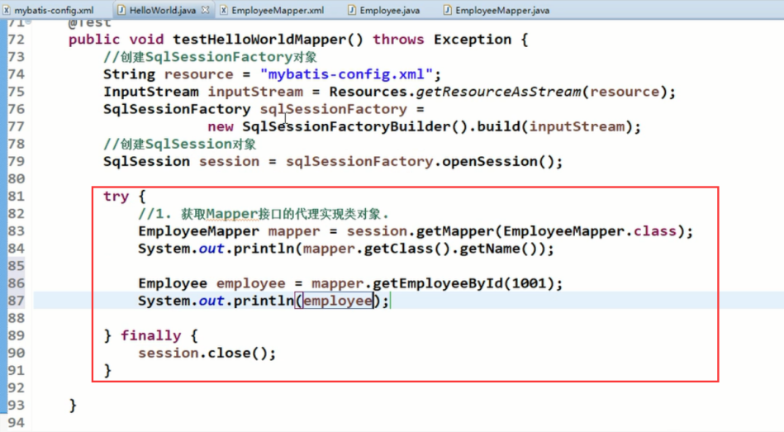

**（3）：效果展示（里面使用了代理）**

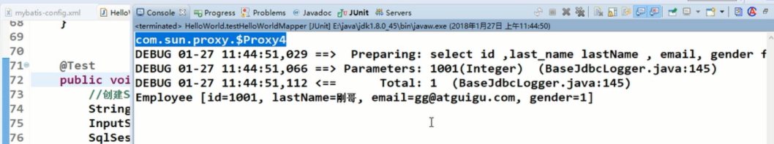

### 全局配置文件_properties

**意义：**可以用来读取连接数据库的properties配置文件

**代码展示：**读取这个文件给下面连接提供数据。

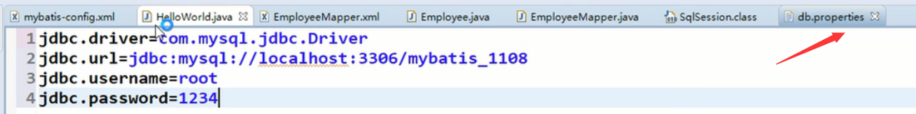

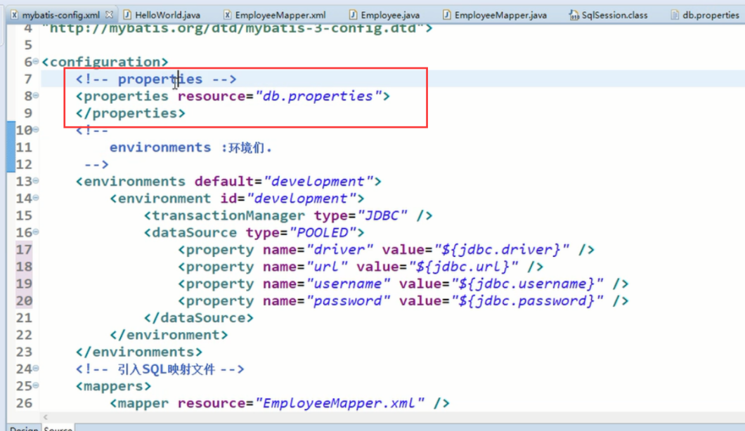

注意：也可以从配置文件中拿出来配置

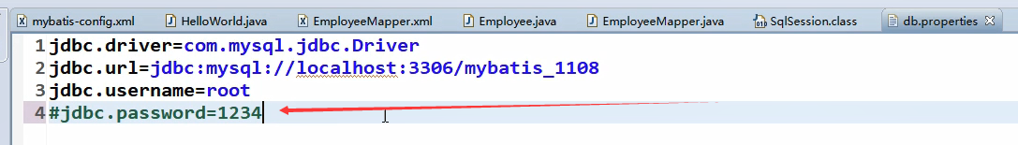

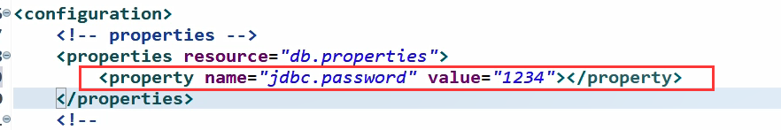

### Eclipse中Xml提示的配置

**意义：就是出现提示的效果。其实只要有网他就有，但是没网我们就要手动的配置一下了。**

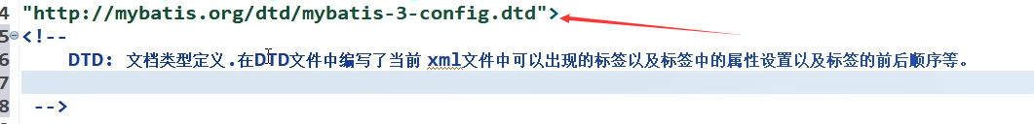

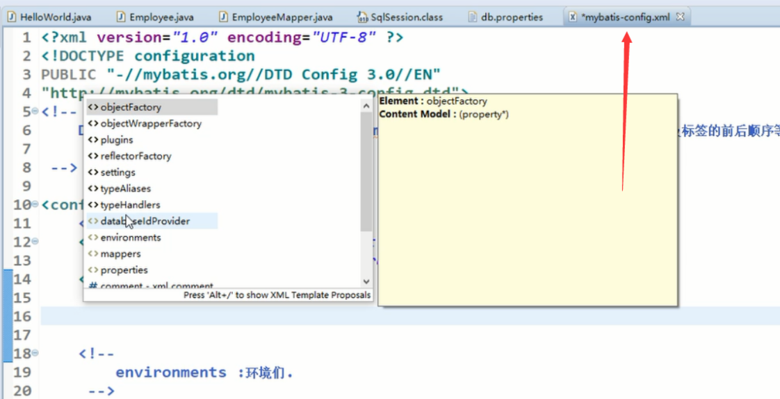

用两个包指向一下就行了（详细去看视频：两分钟知道了就）

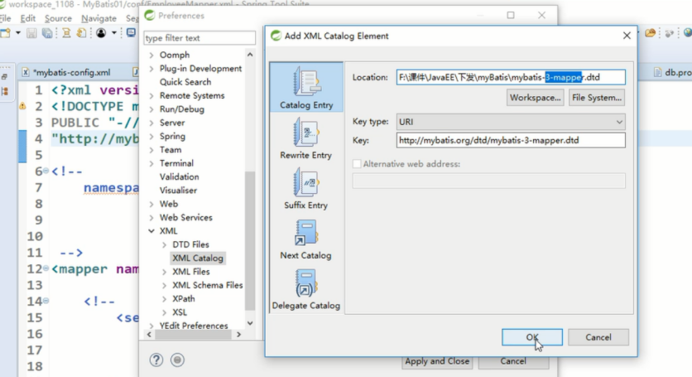

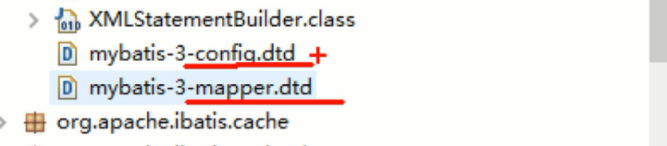

### 全局配置文件_settings

意义：这里面提供了很多重要的设置项**（用的话去中文API中找）**

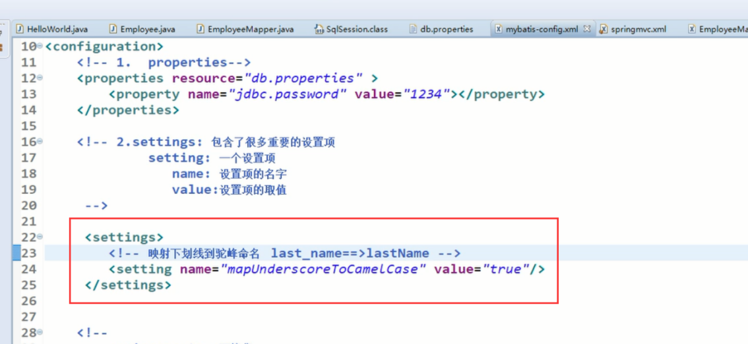

这个配置就是让Mapping.xml中的sql 可以直接写带_的表字段名。

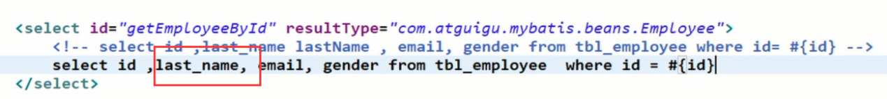

设置传入oralce数据库的值允许为null

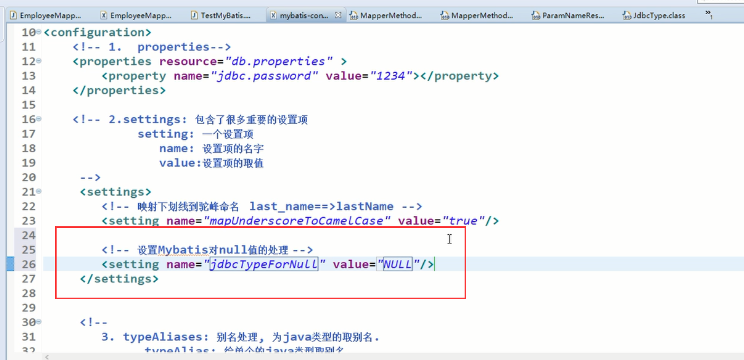

### 全局配置文件_typeAliases（别名处理）

意义：就是取别名，以后Mapper.xml文件中resulttype写返回参数的时候就直接写别名。

一般如果不指定就默认是类的首字母小写

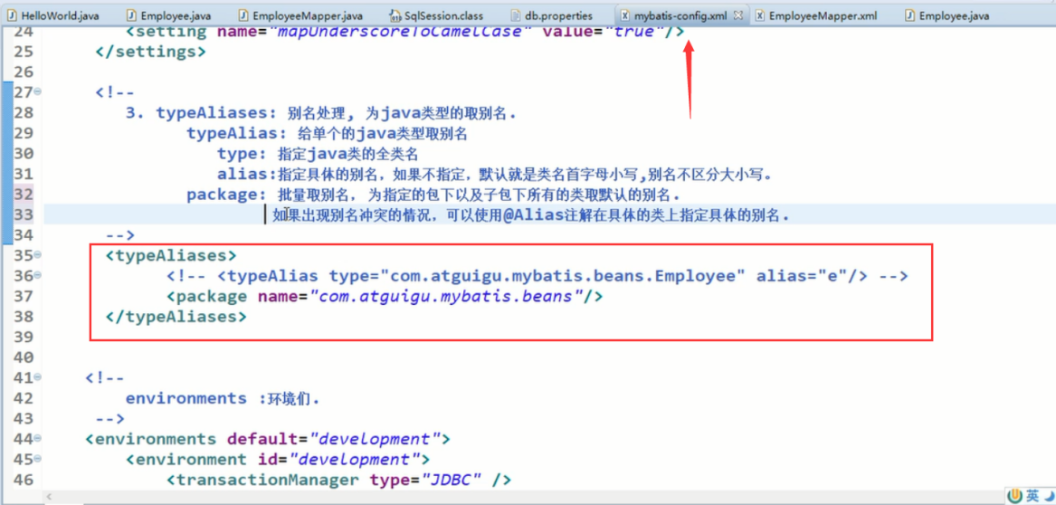

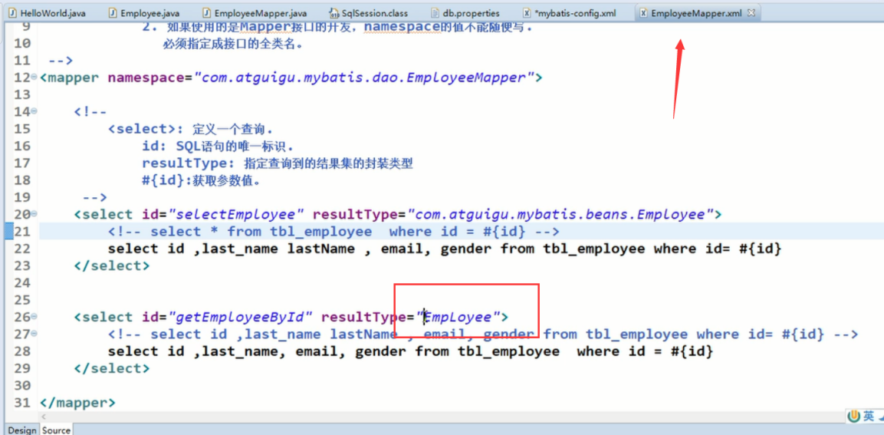

注意处理别名冲突：使用@Alias注解具体指定别名

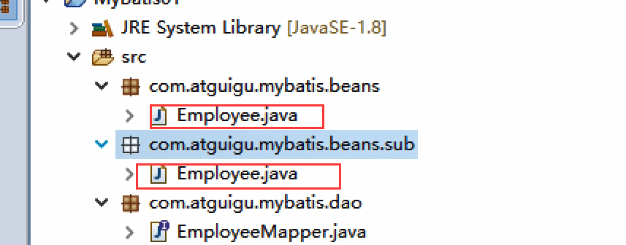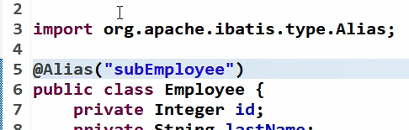

### Mybatis已经取好的别名

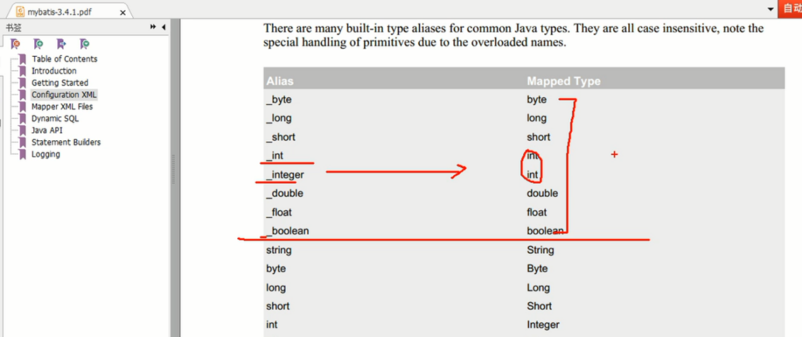

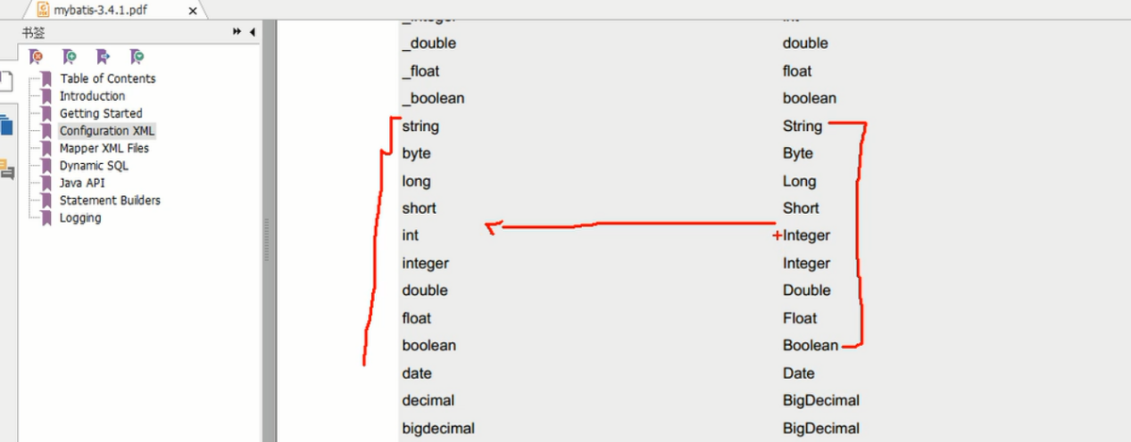

### 全局配置文件_typeHandlers

意义：用来把Java类型和数据库类型之间做转换的。

_typeHandlers：类型处理器

使用场景：如果你的jdk是8但是mybaits是老版本，就要把东西注册到我们的全局配置文件中。

Mybists3.4之后就不用管这些东西了，因为它已经内置进去了。

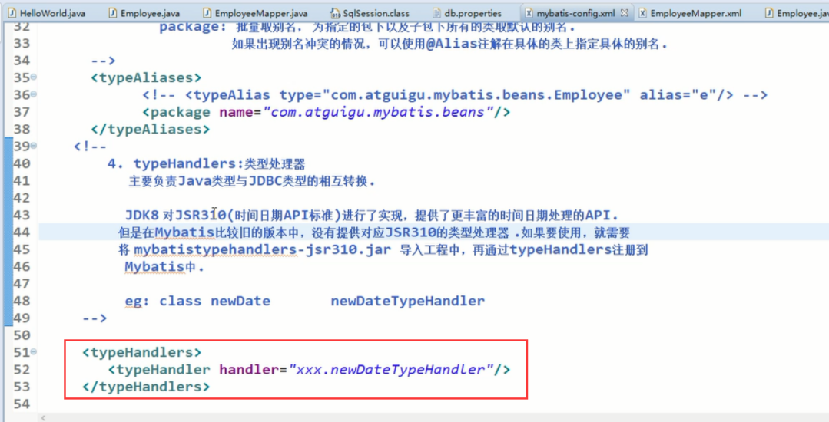

配置方法：带入上面的包之后，参考下面的配置就行了。

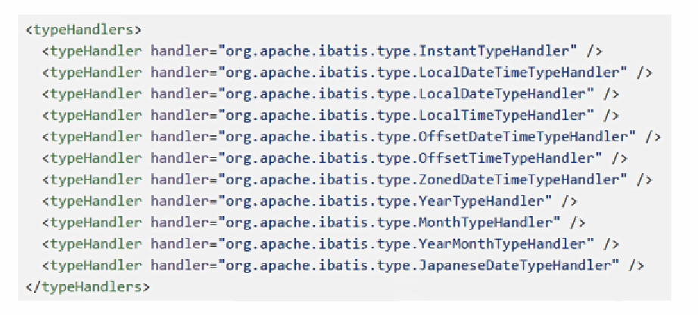

### 全局配置文件_plugins

意义：mybatis,把操作数据库的四大对象放在了这里，也就是之前使用jdbc操作数据库的东西。这个plugins就是可以拦截到他们，从而可以修改一些东西，或者增加一些东西。

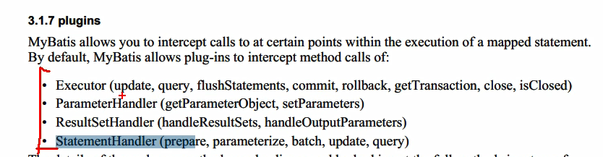

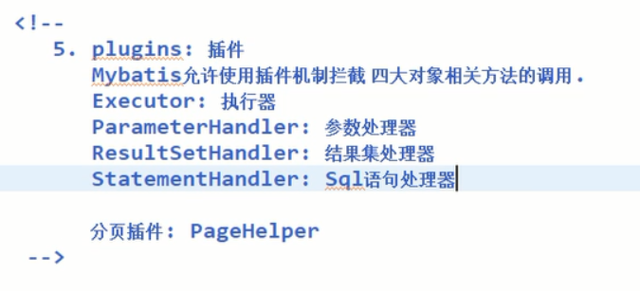

**后期我们会已参加的形式，加入一个PageHelper插件来作为演示。**

### 全局配置文件_environments

**使用环境：**连接多个数据库时会配置他，比如我们测试环境是mysql，生产环境是oracle,这个时候我们就可以指定数据库进行操作了。

Default:意思是我们这里配置了两个，我们想用哪个就把哪个的ID写在这个地方。

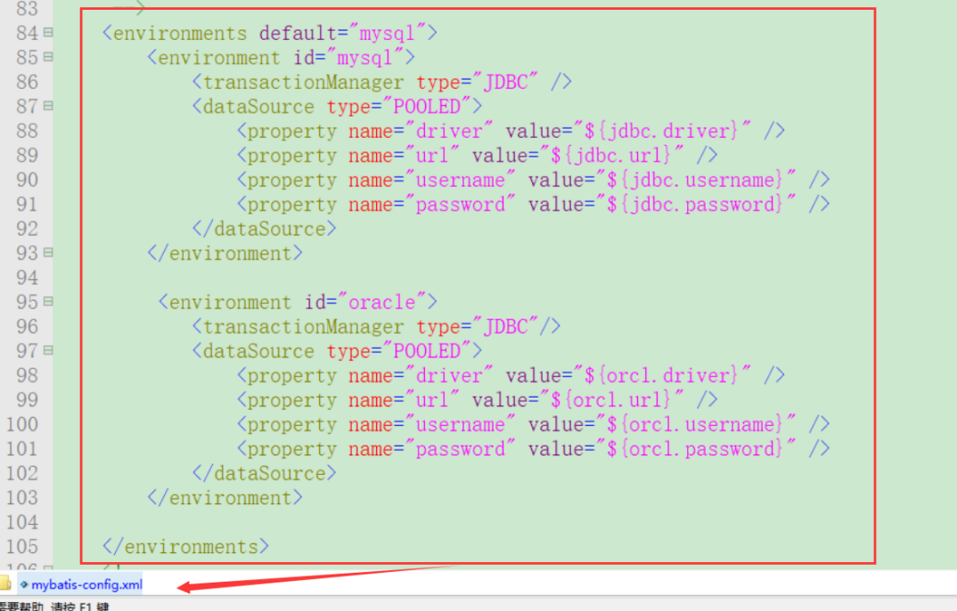

**《注意》：**一般如果我们使用一个数据库是不用配置他的，因为我们都是使用spring提供的事务管理，不会使用mybatis提供的事务transactionManager 也不会使用mybaits提供的数据源dataSoerce(如果不配置多数据库库环境得话这里只是作为了解)

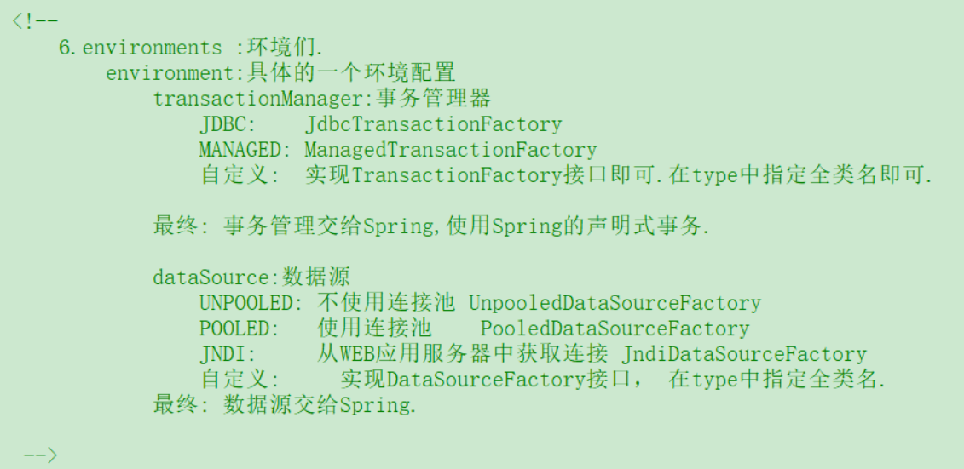

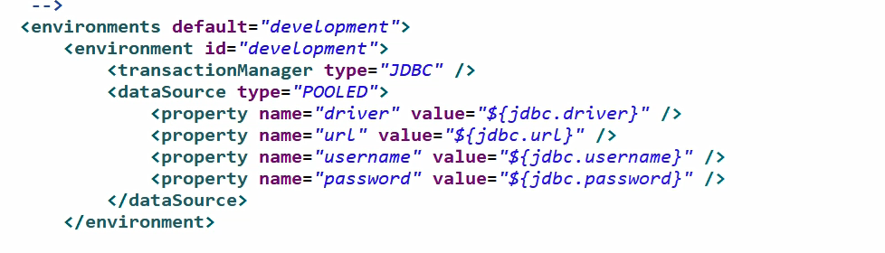

### 全局配置文件_databaseIdProvider

**意义：**这个参数是Mybatis再移植方面的考虑，也就是如果现在用的是mysql以后想用oracle了怎么做移植工作。

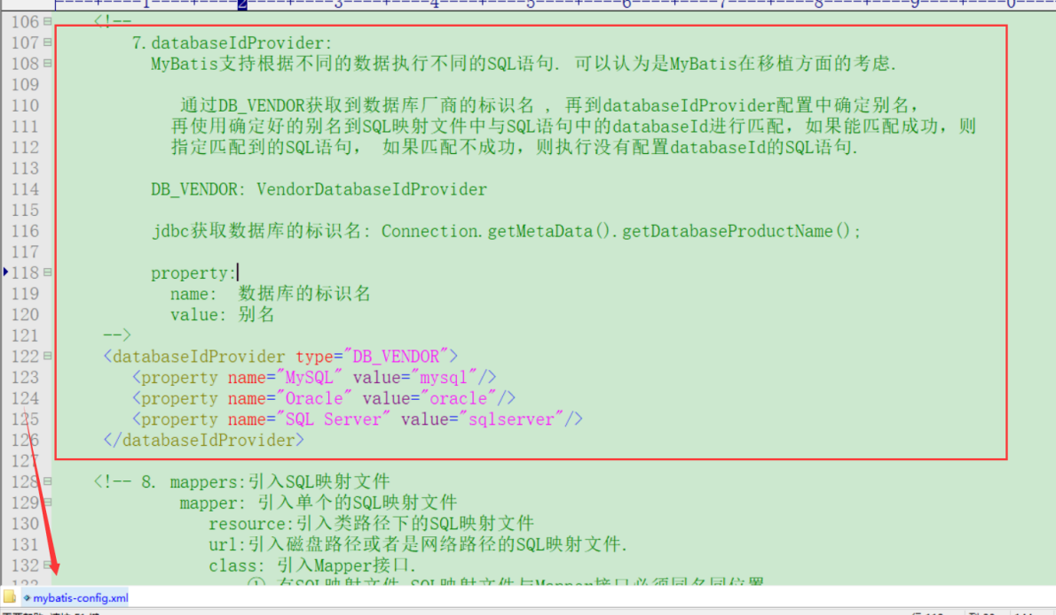

（注意）：如果想使用下面的databaseId的代码就必须配置上面的东西。

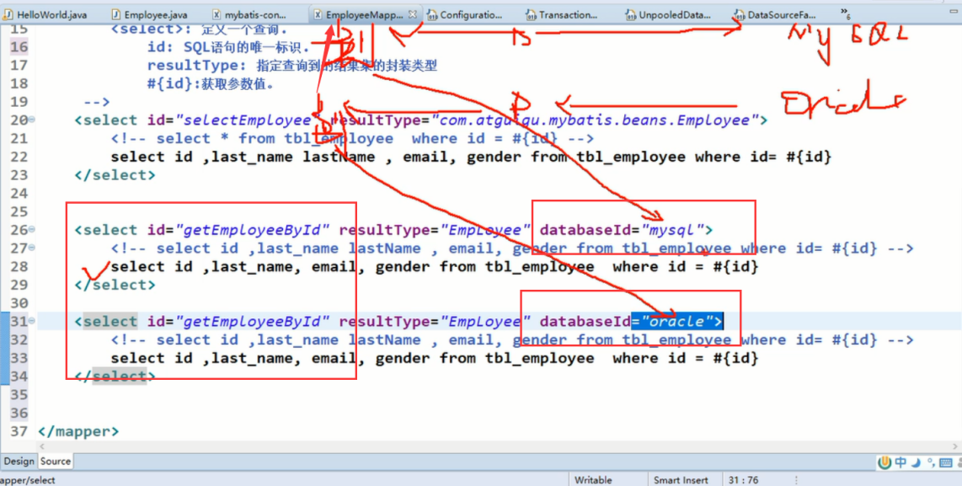

**（测试分别使用两种数据库）**

（1）：配置oracle 和 mysql环境

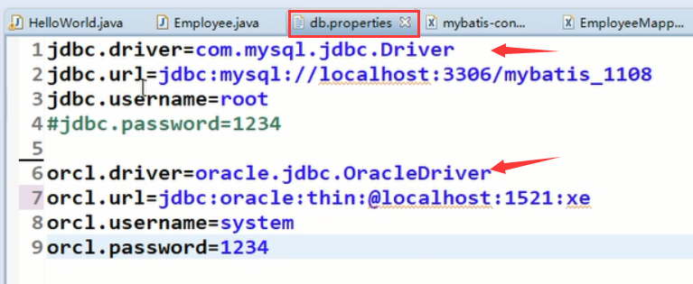

（2）:Mybatis中加配置

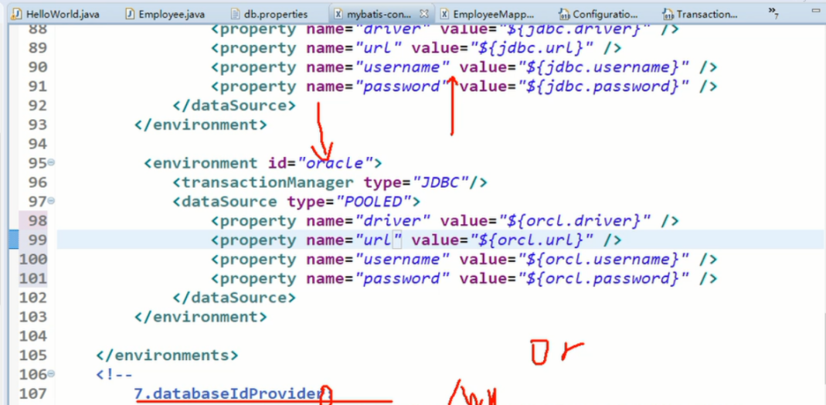

（3）：编写代码的时候加上databaseId的区分标识

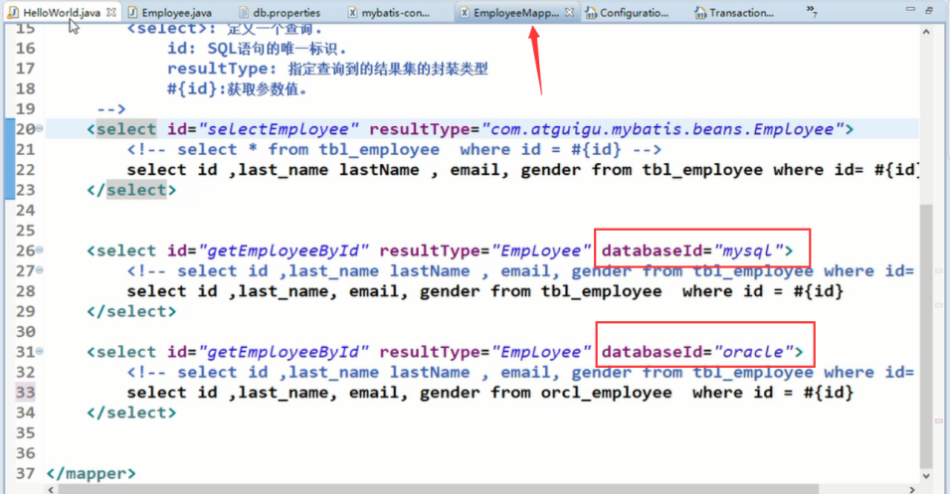

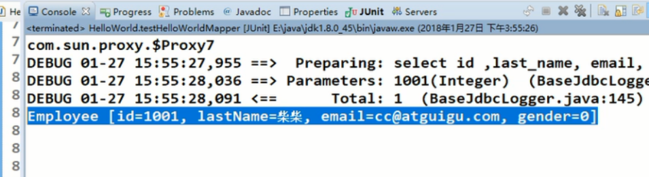

### 全局配置文件_mappers（引入sql映射文件）

**意义：**在Mybatis中引入xml映射文件方式（一共是三个，但是以后都会交给Spring去管理）

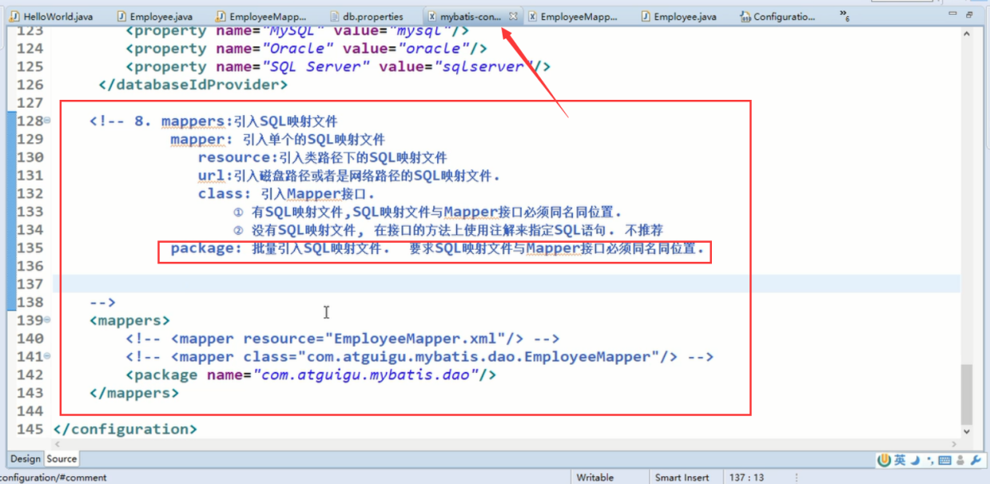

### 配置文件中配置的顺序问题

**意义：**这就是顺序，我们在Mybatis配置文件中写配置的时候一定要遵循这个顺序，要不然会报错。

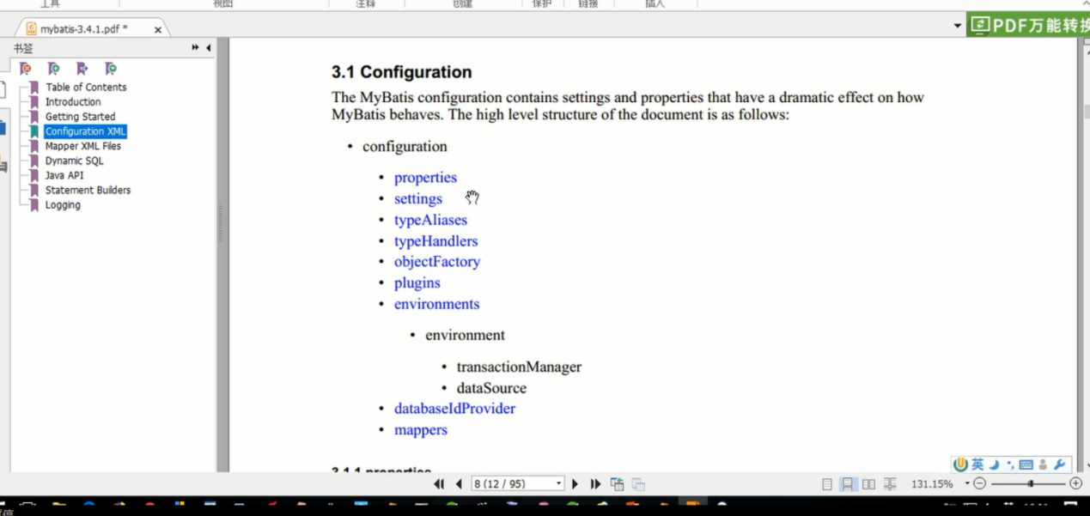

## 映射文件配置/增删改查

### MyBatis 映射文件简介

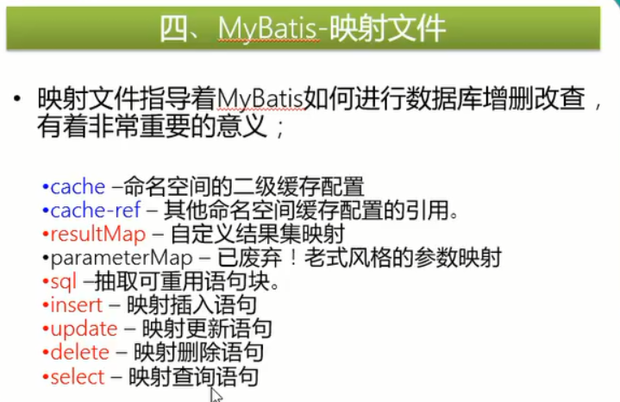

### 基本的增删改查操作

（1）：涉及到的**知识点**介绍

①:**prameterType:** 指定传入参数类型. 可以省略不指定MyBatis可以自动的推断出参数的类型.

②:如果想要**接收**（删除，修改，增加，）操作对数据库的**影响条数**，你只需要再接口中编写方法的返回值类型就行了

③:注意这里修改数据库的操作的时候必须要手动的把事务提交了：session.commit

1. ：编写一个Mapper（dao接口）来对应xml中的sql配置文件

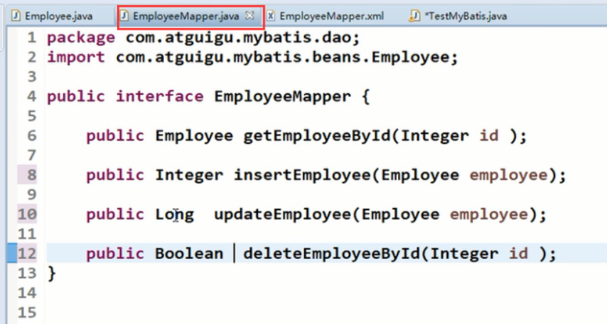

（3）：增删改的代码展示（这里把session提前获取了，然后直接使用）

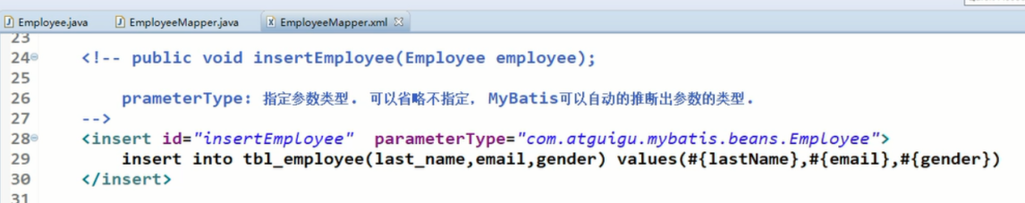

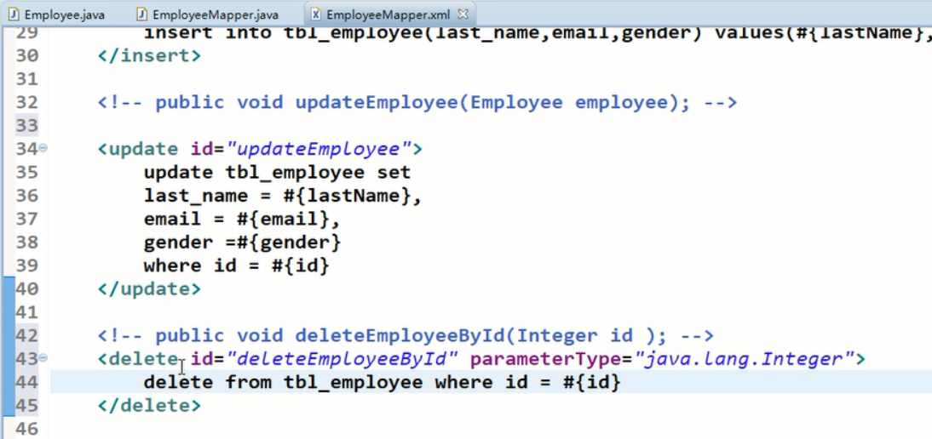 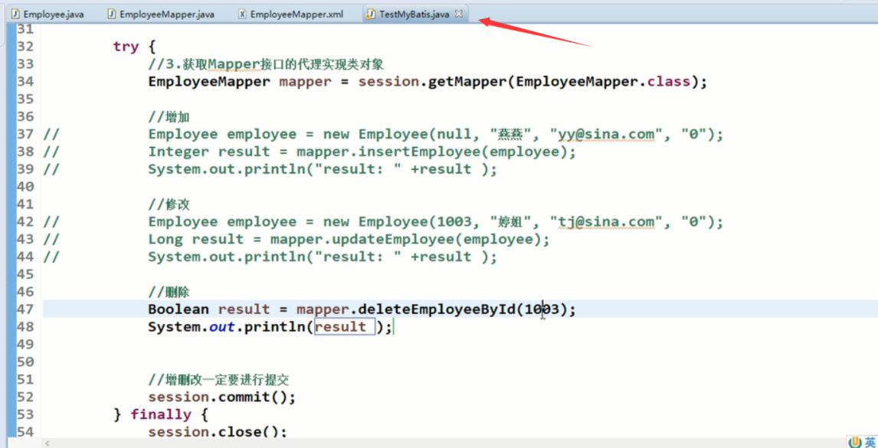

### 支持主键自增_获取主键值<Mysql>

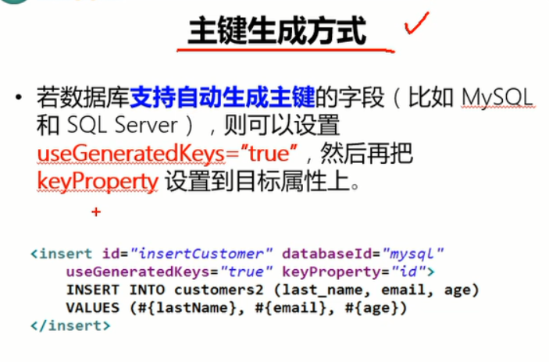

**意义：插入一条数据并且立马获取刚刚插入值的主键值**

**（1）：首先使用jdbc的方式回顾获取刚刚插入值的id的方式**

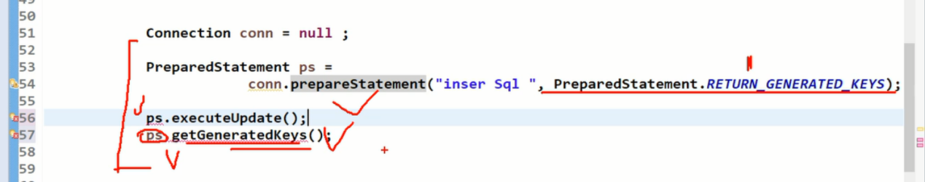

（2）：使用Mybatis方式返回主键，这时候系统会把得到的主键存放在传入的实体参数的属性中，也就是下图的Employee

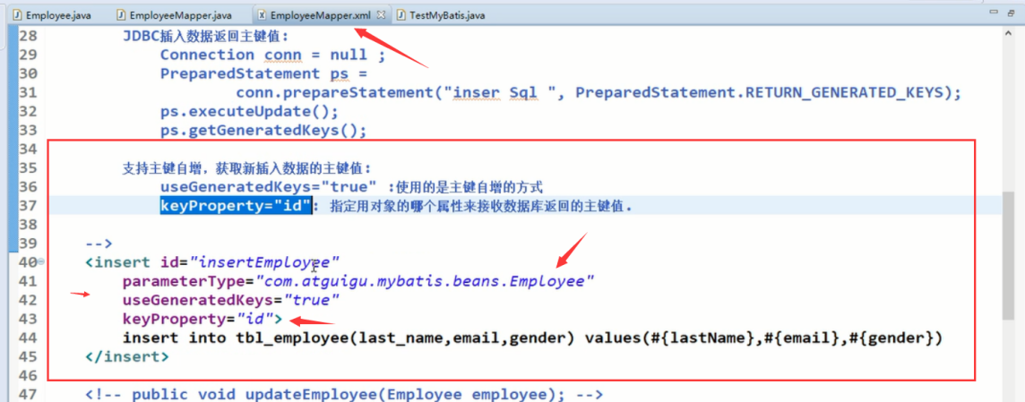

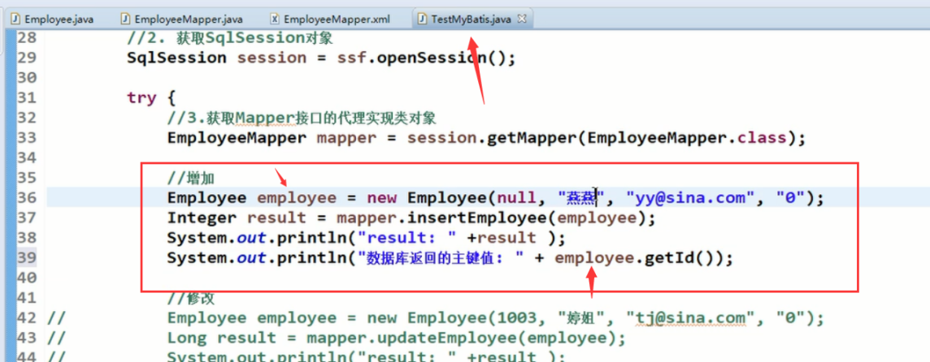

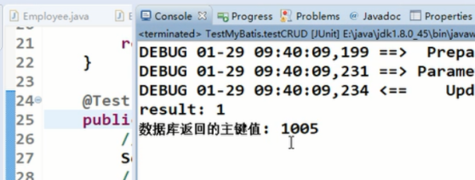

### 不支持主键自增_获取主键值<Oracle>

**(1):演示Oracle的序列实现主键自增**

首先设置从1002开始以每次自增2的顺序开始自增。

第二条从虚表中查询下一个值

第三条查询当前的序列号。

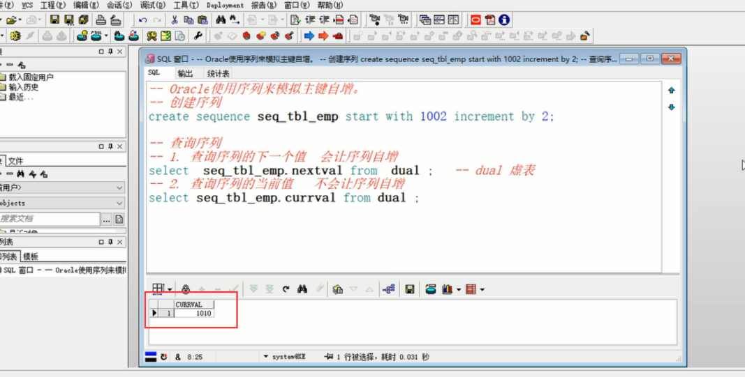

（2）：演示orcale形式的插入，并且获取插入的id值（这里获取的时候也是通过对象获取的，只不过在编写xml的sql的时候和mysql的是有差异的）

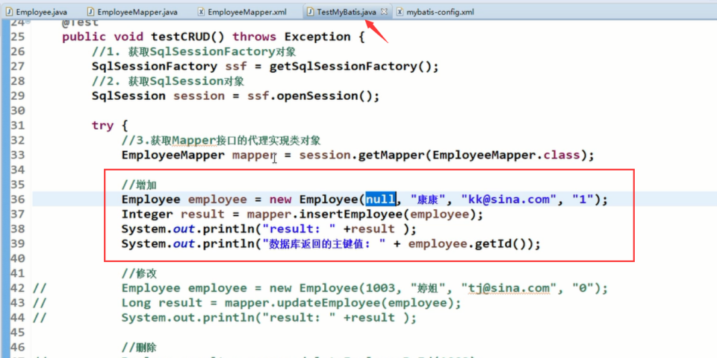

**不支持主键自增的数据库,获取新插入数据的主键值:**

**<selectKey>: 查询主键值**

**order: 指定<selectKey>与具体的插入SQL语句的执行顺序.**

**BEFORE: <selectKey>先， SQL语句后**

**AFTER: SQL语句先, <selectKey>后.**

1. ：BEFORE形式的

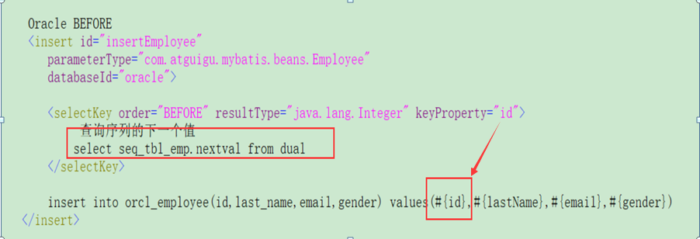

1. ：使用after形式的

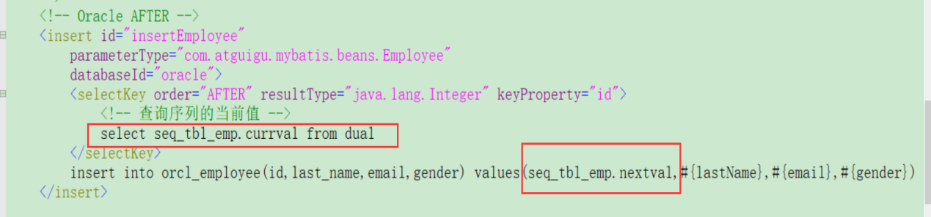

1. ：效果

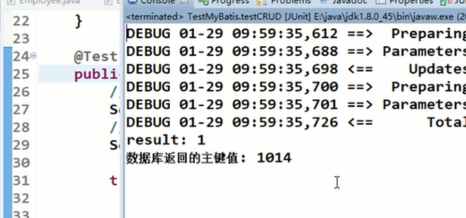

### MyBatis参数传递的几种情况

意义：就是向xml sql配置文件传递参数的几种形式

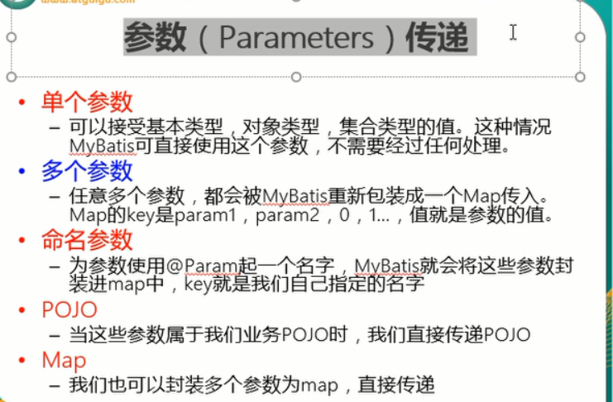

#### 单个参数

**单个普通类型(基本类型 + String )的参数： Mybatis不会对参数进行特殊处理.**

**取值: #{随便写}，其实是可以随便写名字的，但是建议写成参数名.下面写成#{idabc}的方式也是可以的。**

《代码展示》

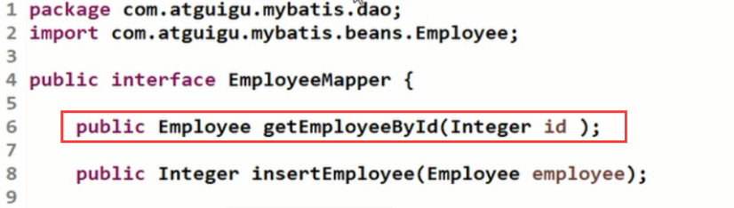

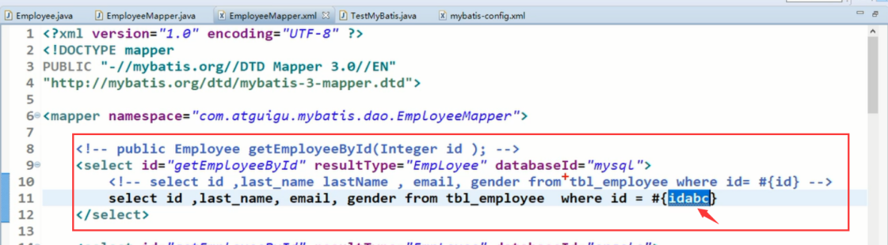

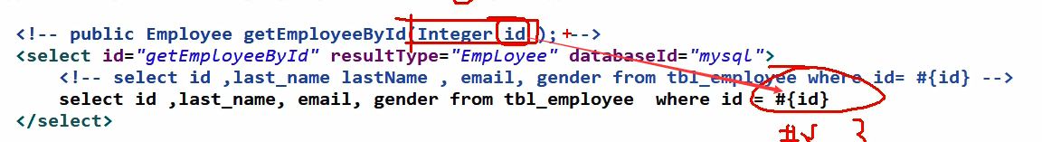

#### 多个参数

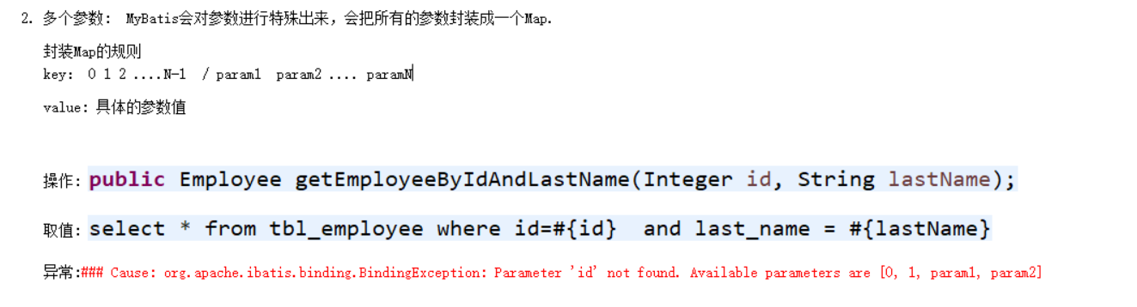

**上面那种取值方式就会报错了，因为如果传入多个参数的时候，系统默认是把他们放在一个map中传递过来的，所以在取值的时候要通过下标来取值，类似于下面这种方式。**

**或者直接用parm1 和parm2也是可以取出来的。**

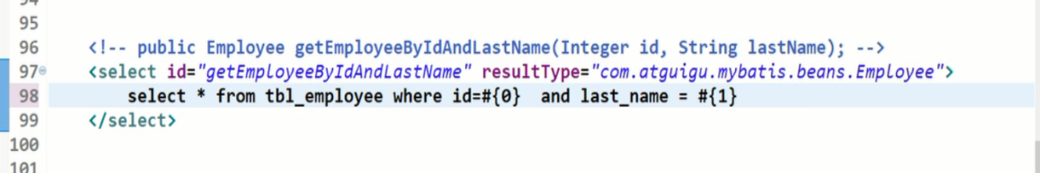

#### 命名参数

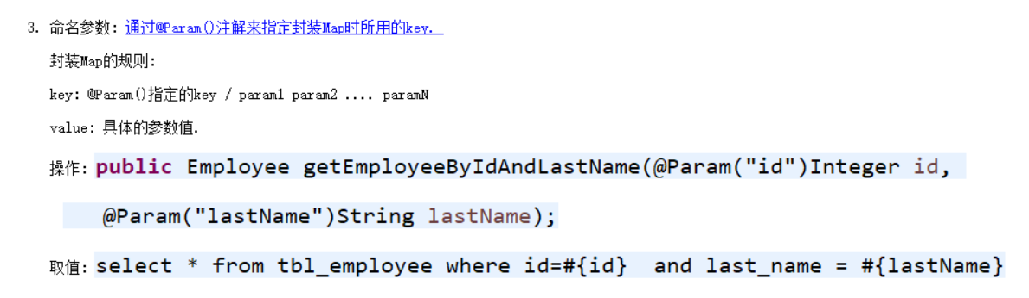

#### POJO

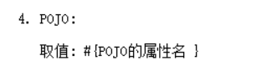

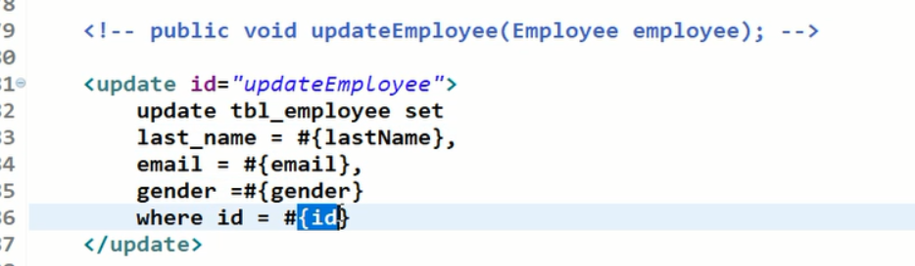

#### Map



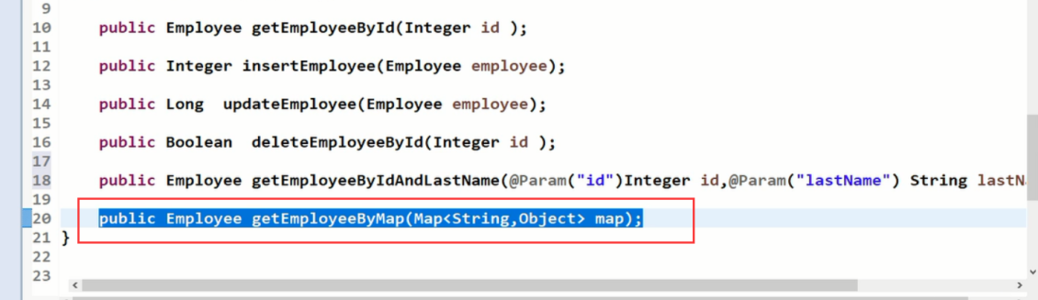

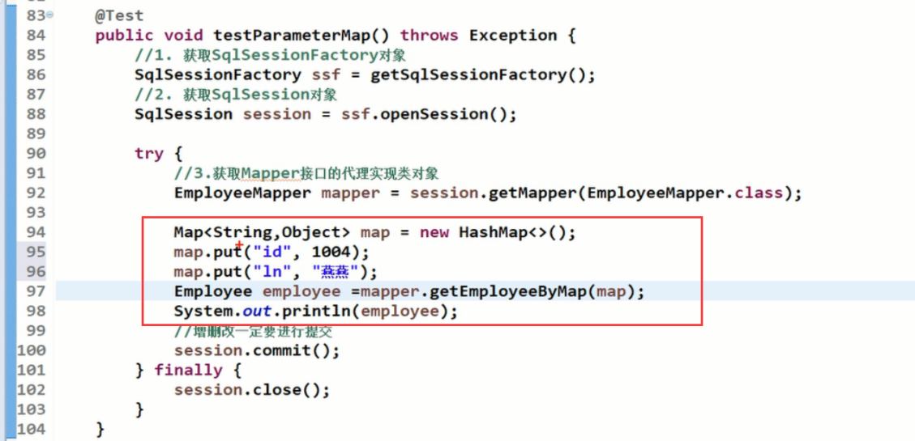

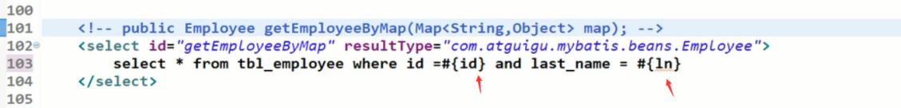

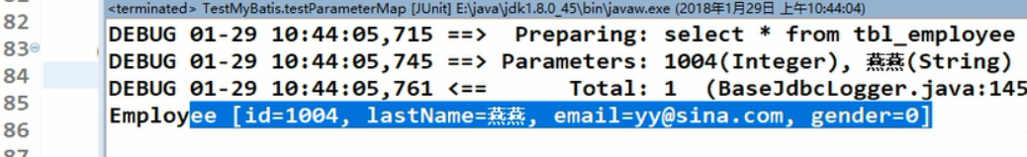

#### TO

使用意义：如果我们参数很多也不是pojo的实体，我们又不愿意老是封装map我们就用to把参数封装成实体的一种加入进去。

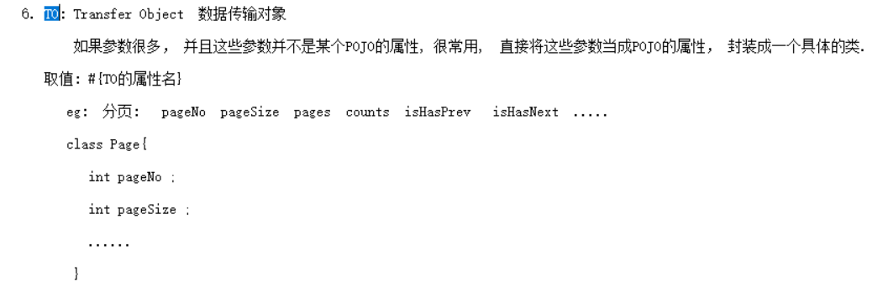

这个和pojo是一个东西，也就是根据需求弄一个class类出来，然后再和pojo一样的方式来取值。

#### 集合数组

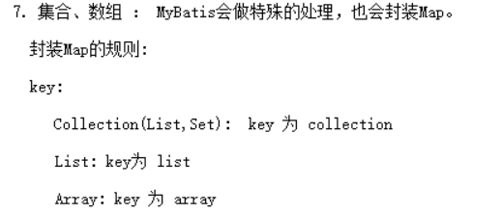

#### 测试

public void xxx(Integer id , Employee employee ){}

读取方式：parm1 parm2.属性值

public void xxx(@Param("id") Integer id , List<String> names )

读取方式：parm1 parm2.属性值

public void xxx(@Param("id")Integer id, @Param("map")Map<String,Object> map ):

读取方式：parm1 parm2.属性值 或者 是id 和map.属性

### MyBatis参数传递_源码分析（了解）

### 参数的获取方式



### 扩展_jdbcTypeForNull

这个东西就是在插入数据的时候mysql插入null是没有问题的，但是oracle就不行了

原因：mybatis会默认把这个null处理成other类型，但是Oracle不认识这个类型所以就报错了。

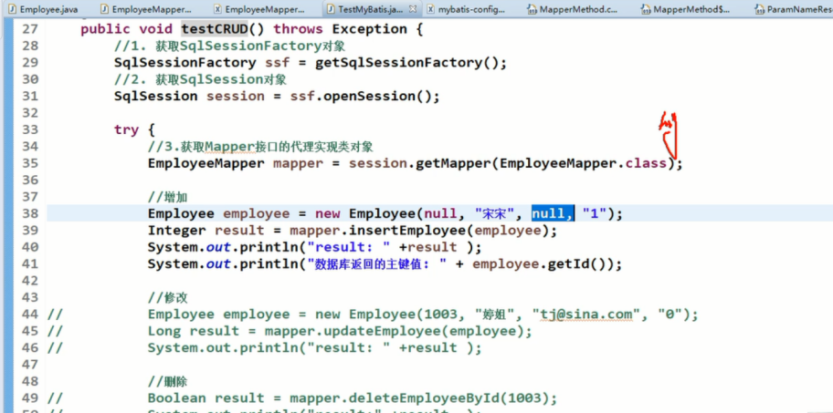

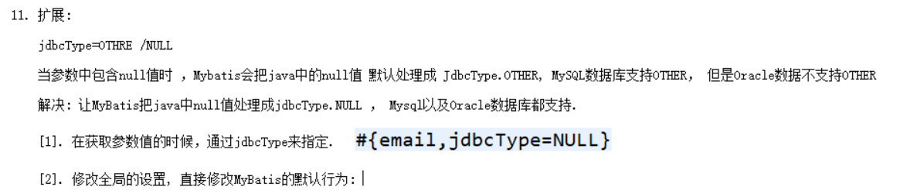

（1）：解决方法一

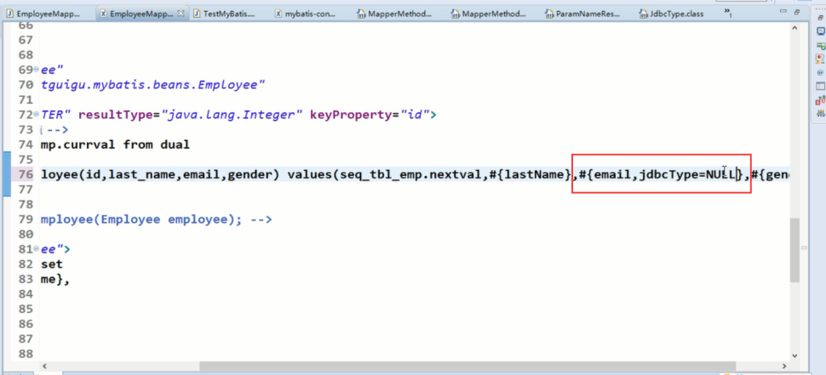

（2）：使用全局设置，<settings>直接都搞定了



### 查询的几种情况

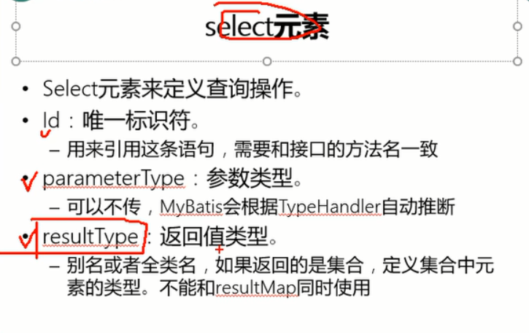

三、查询的几种情况

1. 查询单行数据返回单个对象

**2. 查询多条数据返回多个对象的集合**

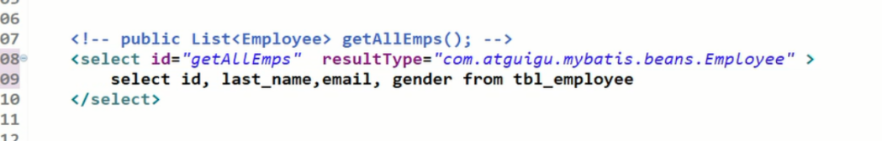

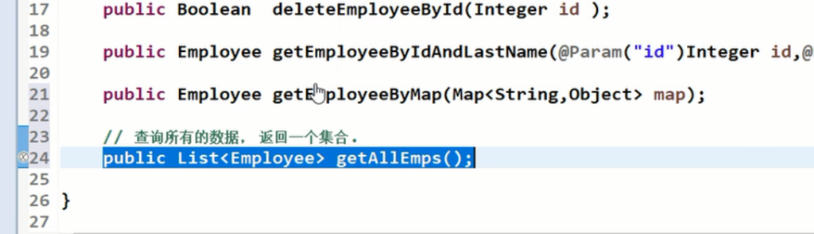

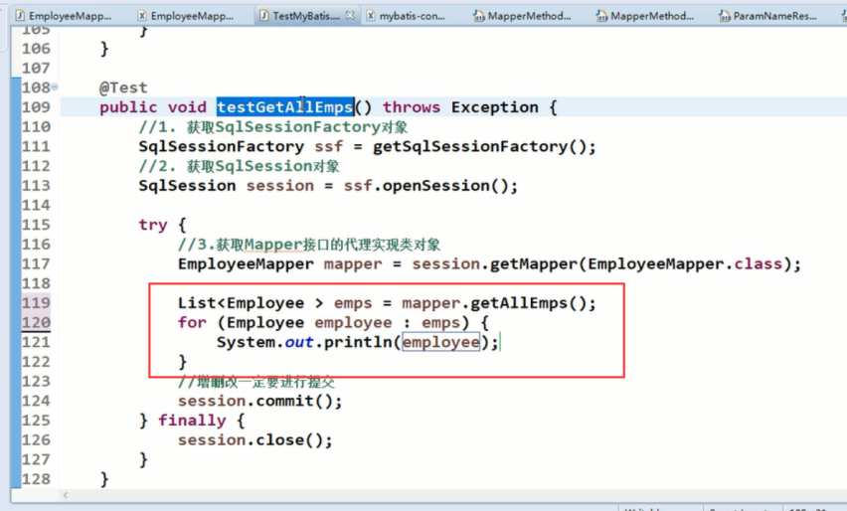

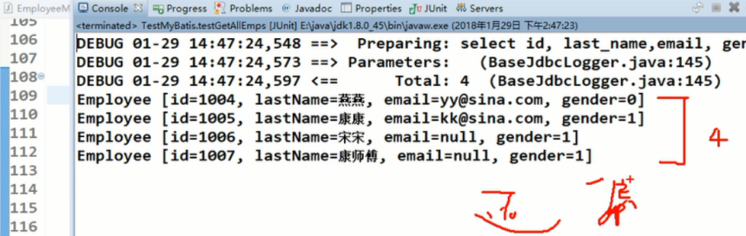

**3. 查询单行数据返回Map，MyBatis会使用结果集的列名作为key,列的值作为Value来进行Map的封装。**

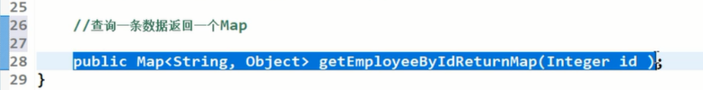

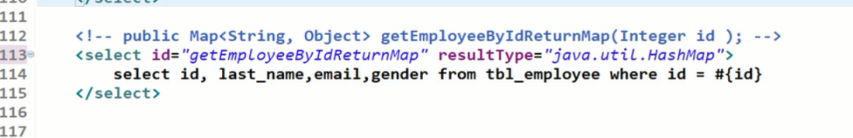

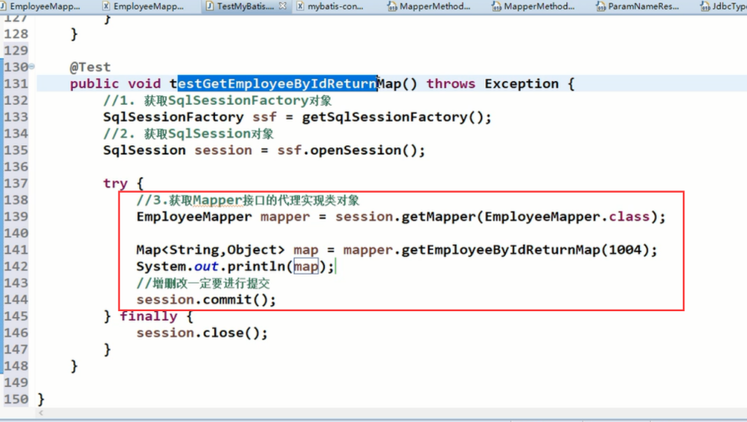

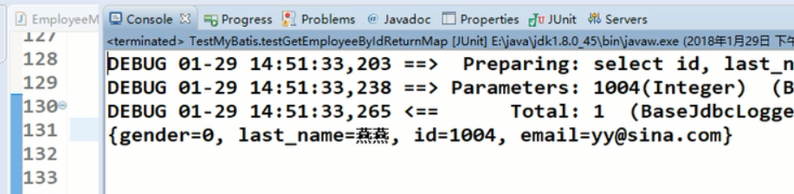

**4. 查询多条数据返回Map ，需要使用@MapKey()来定义封装map时使用对象的哪个属性作为key， map的值为每条数据封装后的java对象。**

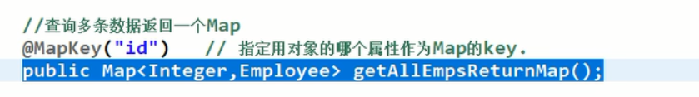

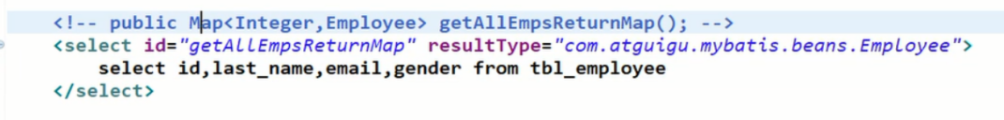

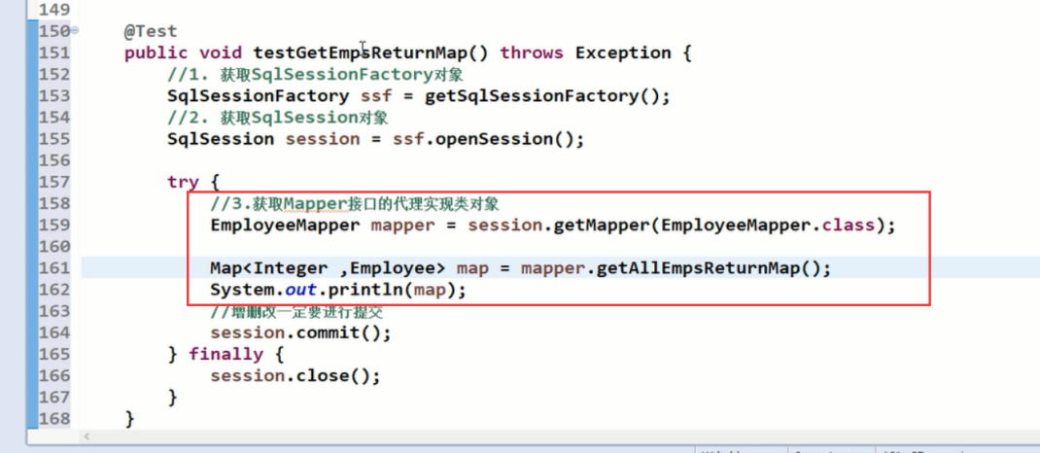

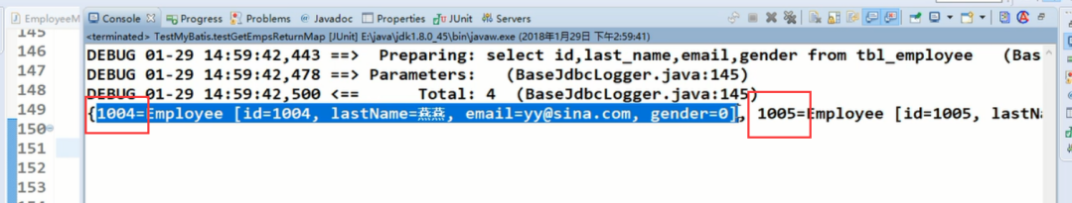

### MyBatis映射方式介绍

意义：一般情况下我们都是使用的自动映射，也就是说我们制定返回值类型就行了，我们其实也可以自定义映射也就是使用resultMap,下面我们详细介绍。

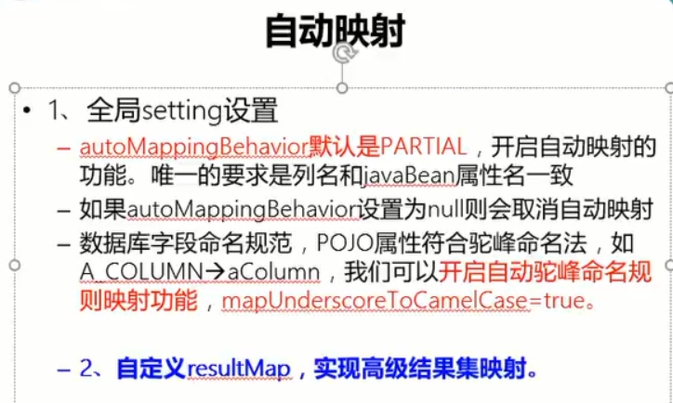

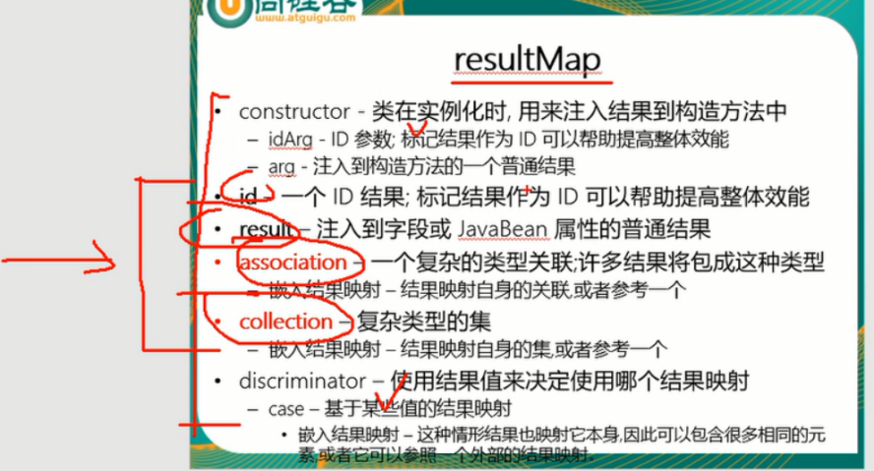注意画圈的这四个

### 自定义映射_resultMap

这里也可以实现直接写last_name这种带下划线的，不用给他取别名和实体的属性名对应

同时我也可以随便指定，我也可以吧last_name给到email这个属性上。很方便

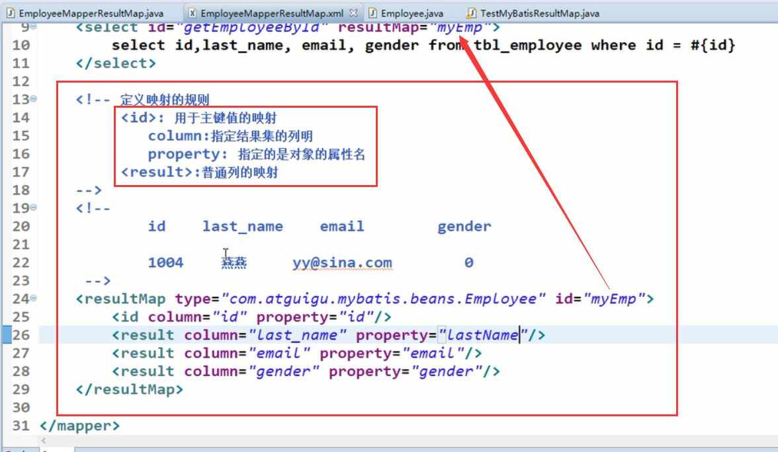

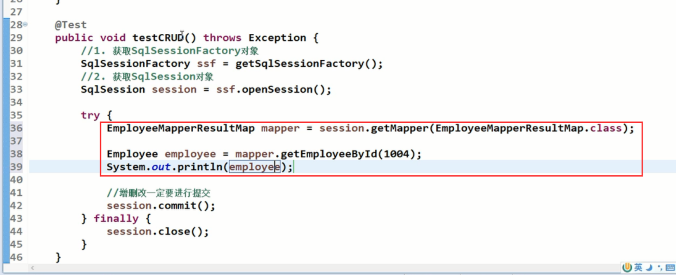

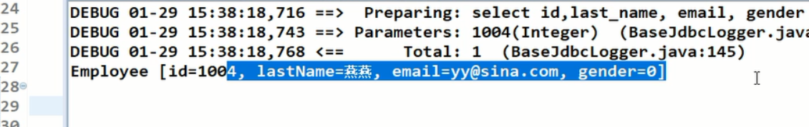

### 自定义映射_级联

(1):首先提出需求:查询一个员工的时候根据员工的id同时返回他的部门的信息。

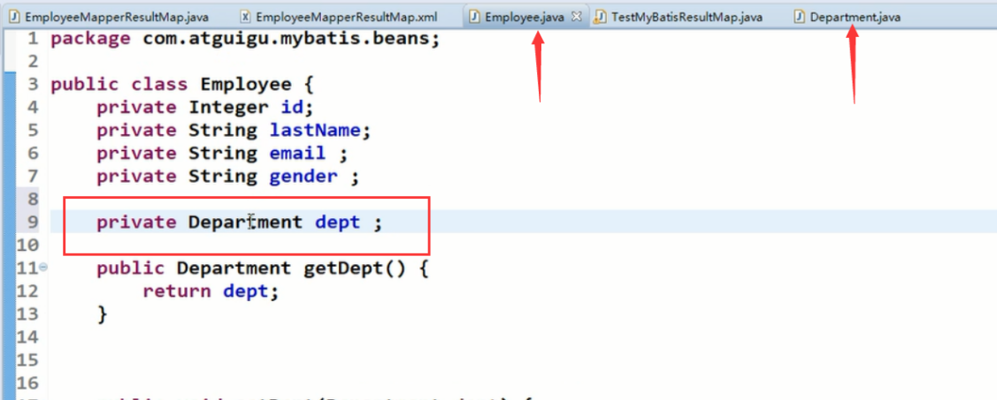

（2）：两个表之间添加约束和关联

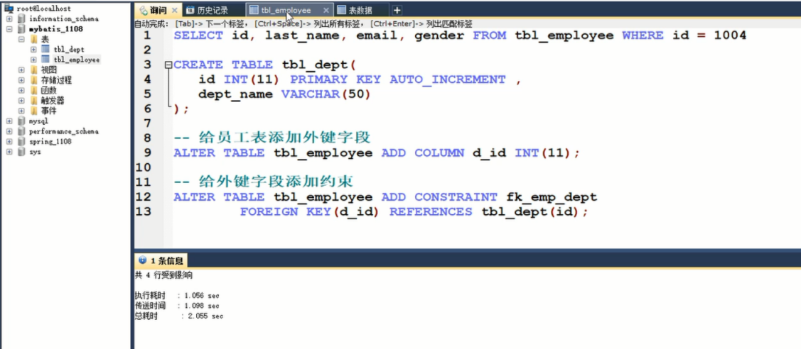

（3）：编写一个接口方法

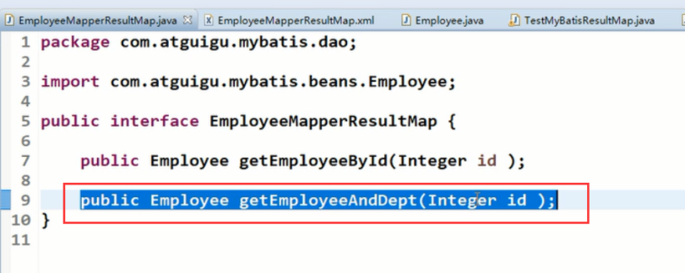

（4）：编写sql 和xml配置

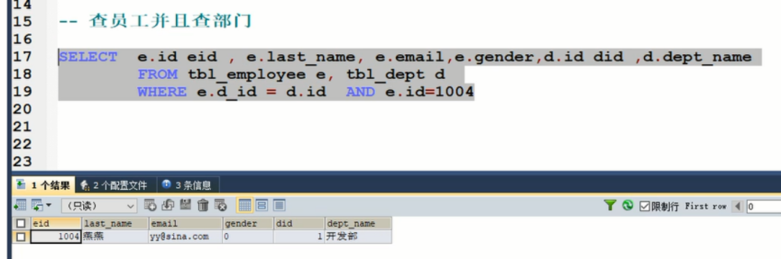

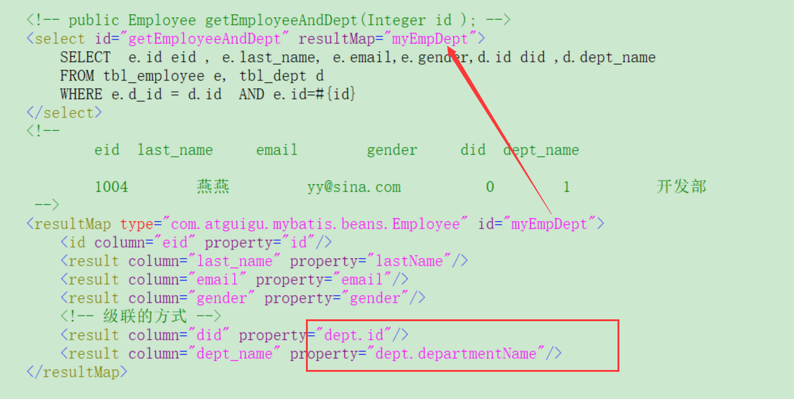

（5）：测试结果

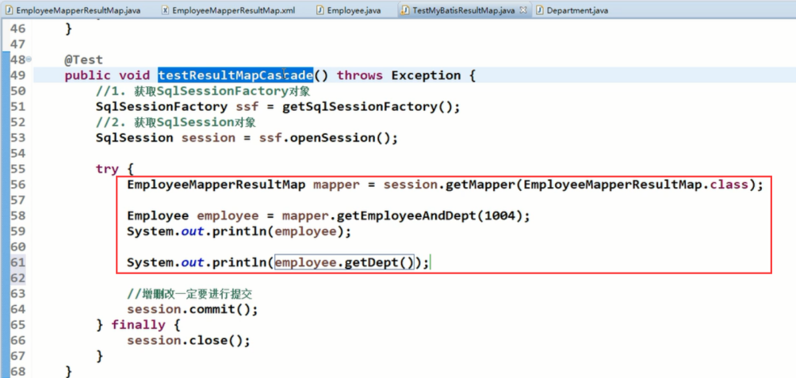

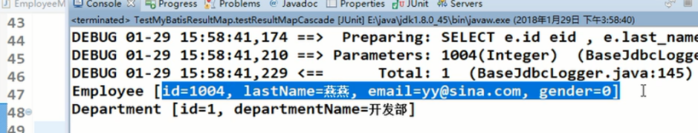

## 自定义映射重点/动态sql/批量操作

### 自定义映射_association

需求：查询员工的时候把员工的部门信息也查出来

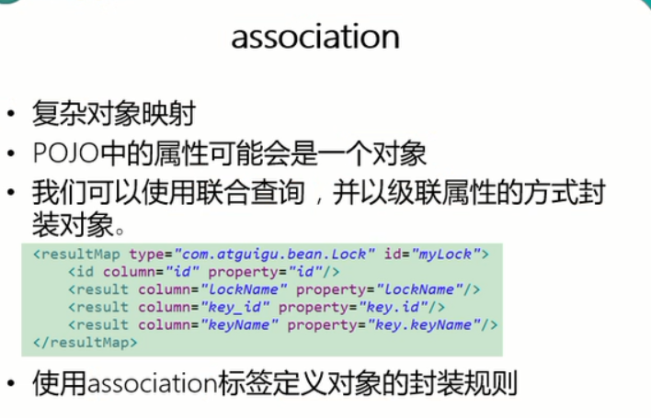

（1）：代码展示

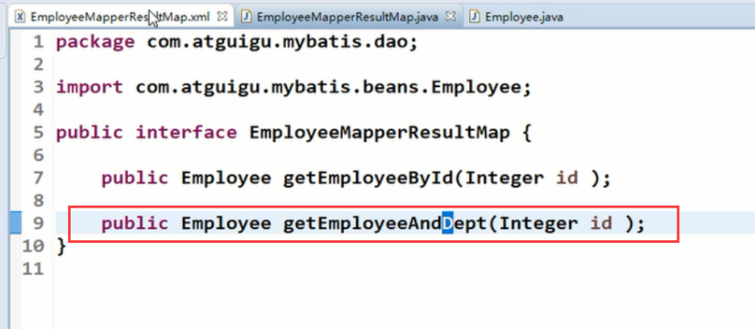

**这里上面的查询语句和级联的是一样的。**

**<select id="getEmployeeAndDept" resultMap="myEmpDept">**

**SELECT e.id eid , e.last_name, e.email,e.gender,d.id did ,d.dept_name**

**FROM tbl_employee e, tbl_dept d**

**WHERE e.d_id = d.id AND e.id=#{id}**

**</select>**

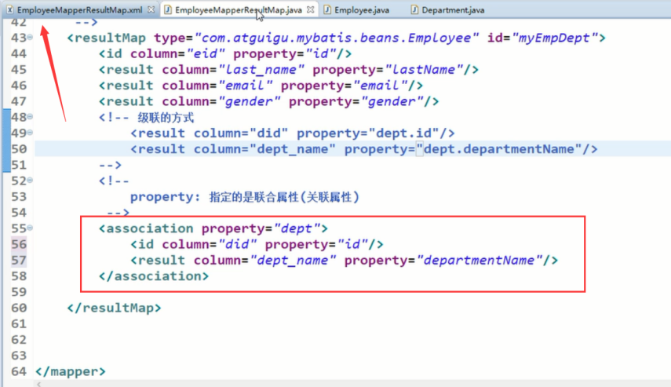

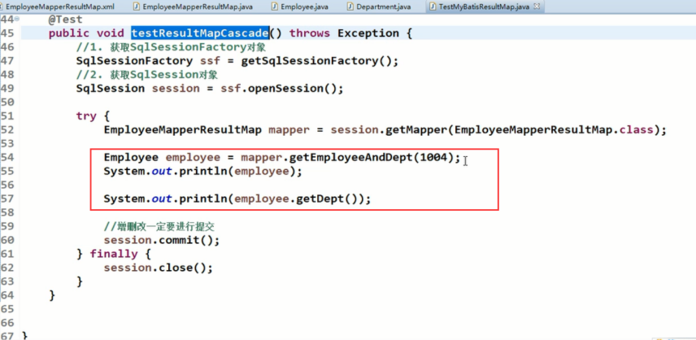

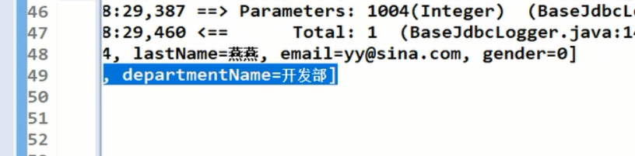

### association分步查询

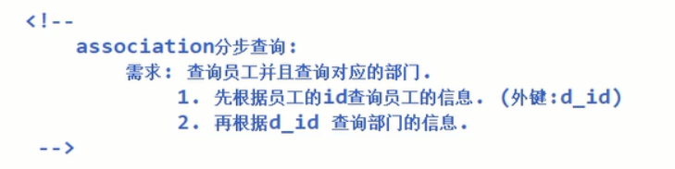

**（1）：新建关联类的方法和查询sql**

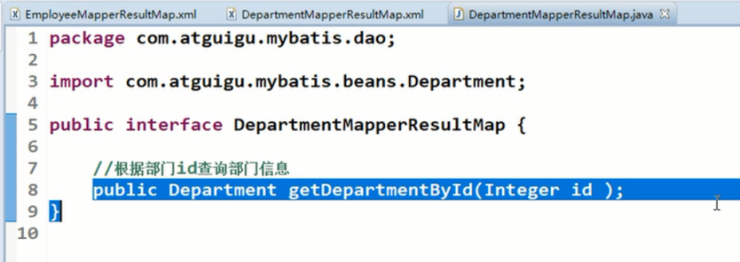

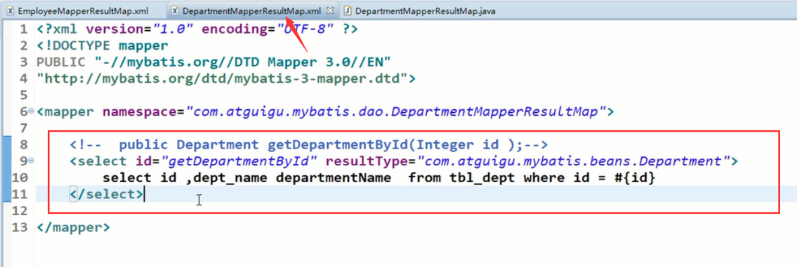

**(2):在自己的查询xml中写association的方式（注意他和上面的关联）**

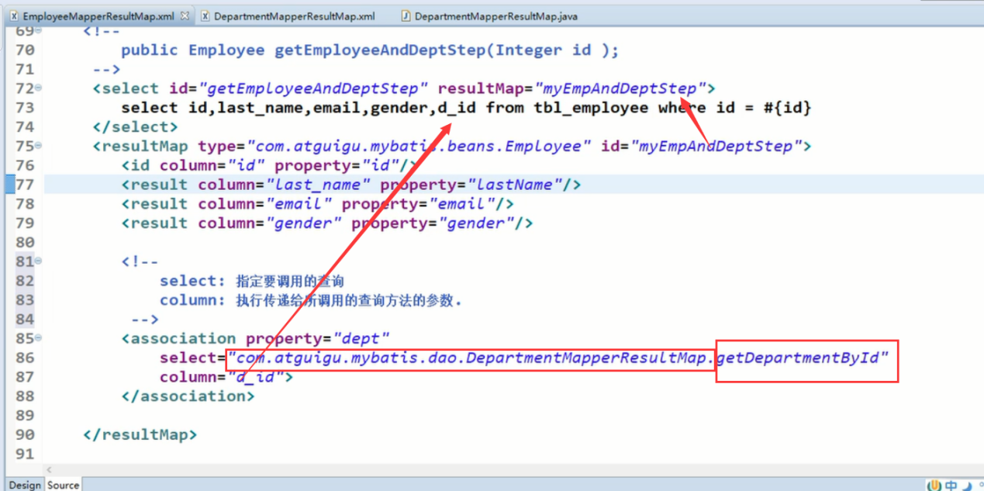

**（3）：测试结果**

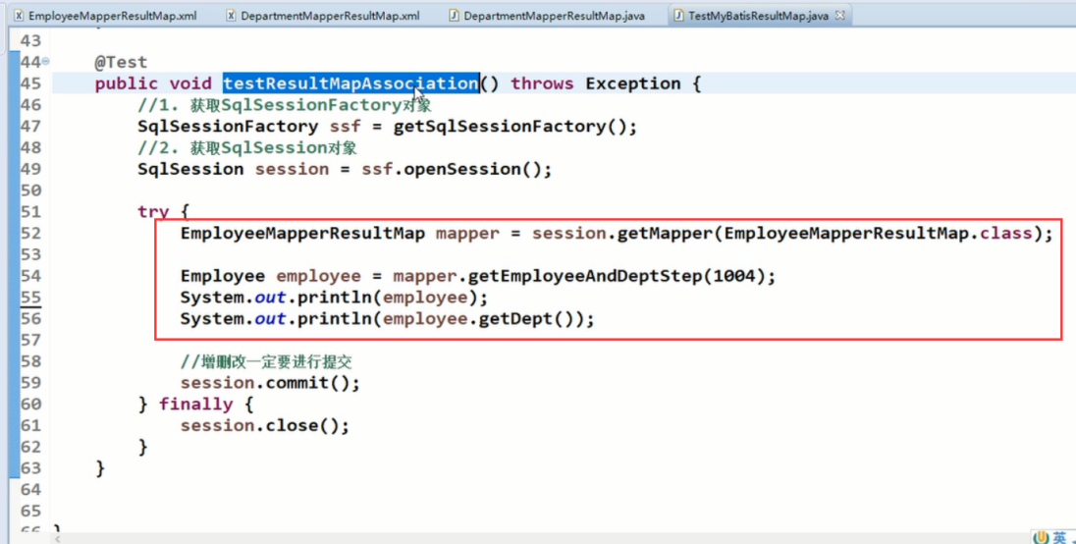

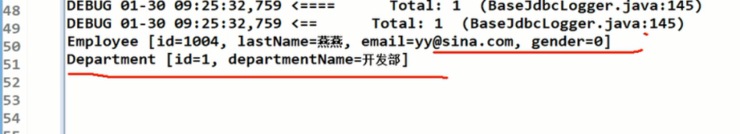

### association分步查询使用延迟加载（提高效率）

**意义：**就是我只要我的员工信息，不一定要我的部门信息，这样的情况下就使用这个懒加载

**其实就是只要我想看了你就给我查，我不看你就不要查了，不像以前直接都查出来了。**

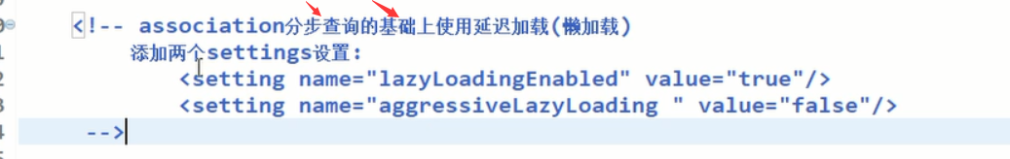

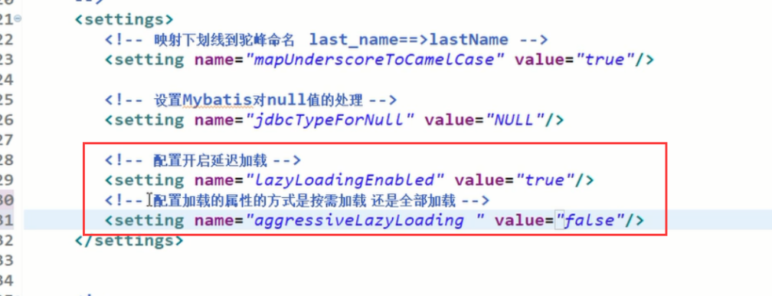

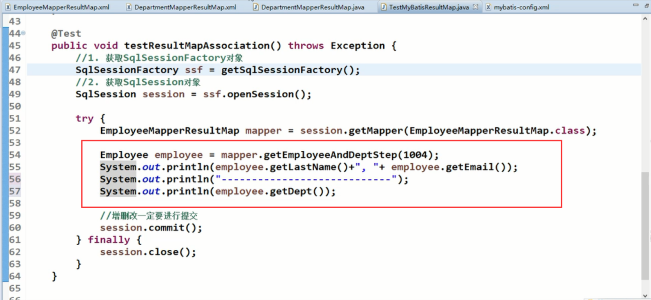

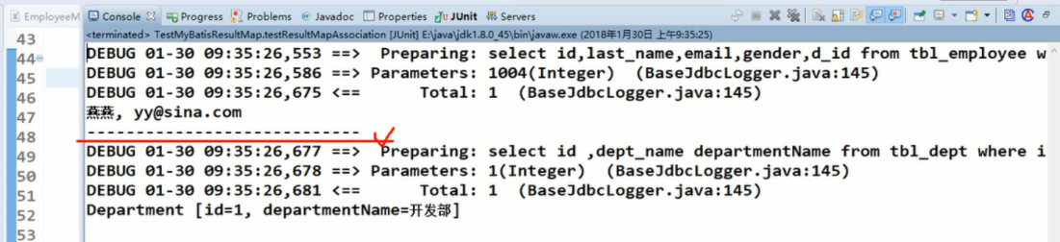

### 自定义映射_collection（专门做集合类型的封装）

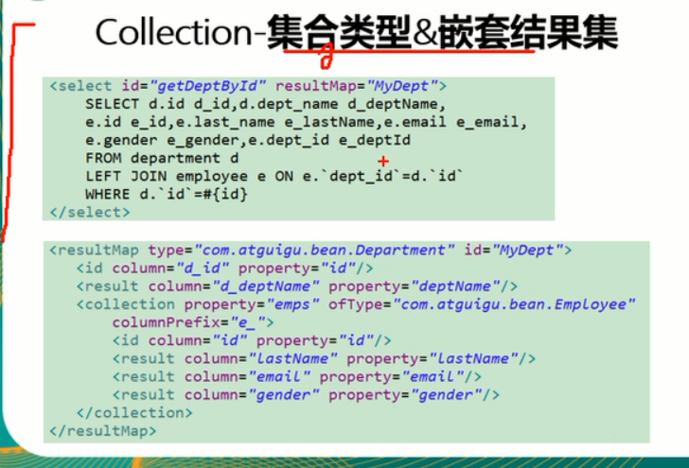

需求：查询部门并且查询部门中的所有员工

代码展示：

（1）：在部门类中加入员工的集合

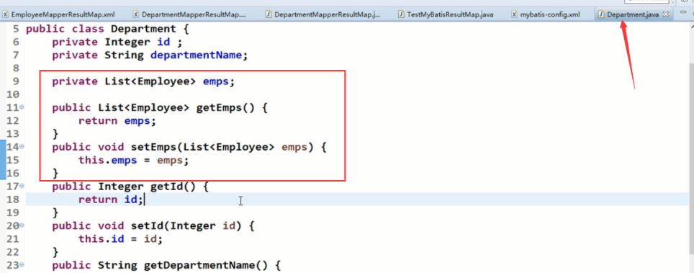

（2）：方法编写

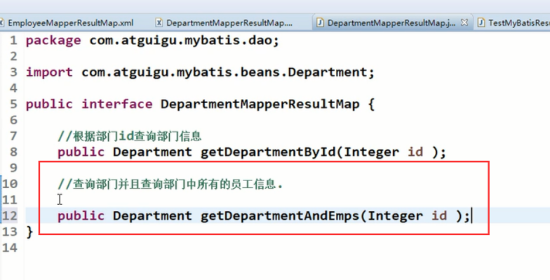

(3):编写查询语句并且编写collection的使用方式

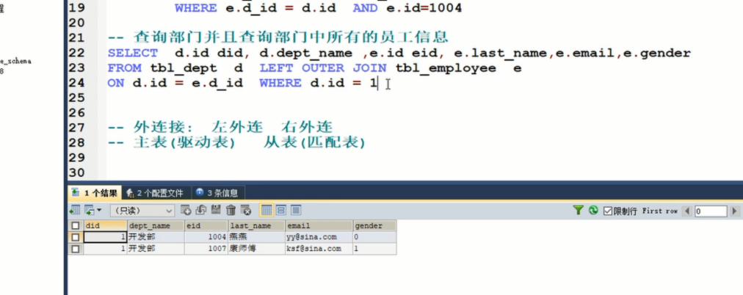

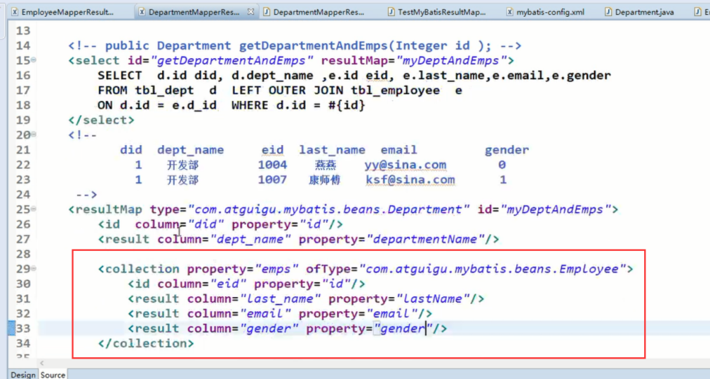

（4）：测试结果

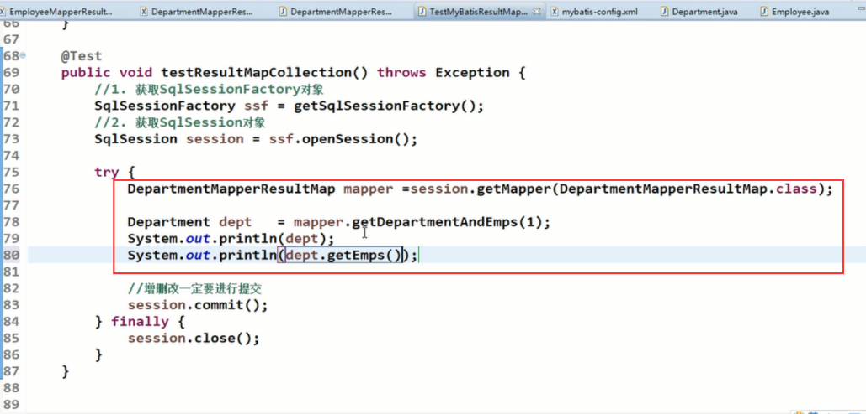

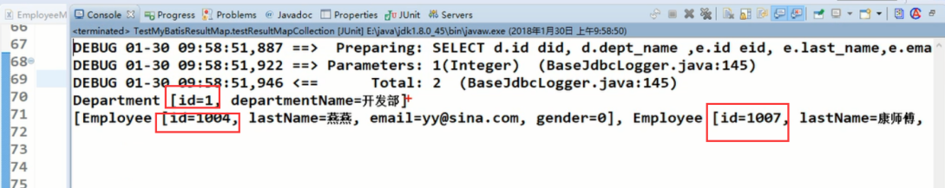

### collection使用分步查询_延迟加载

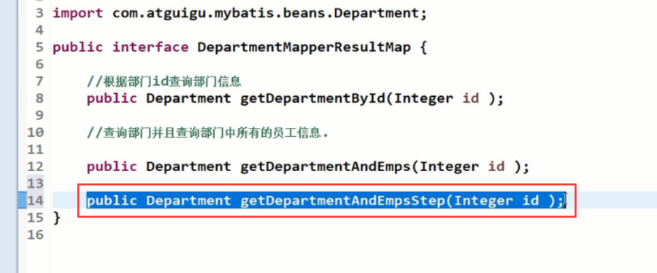

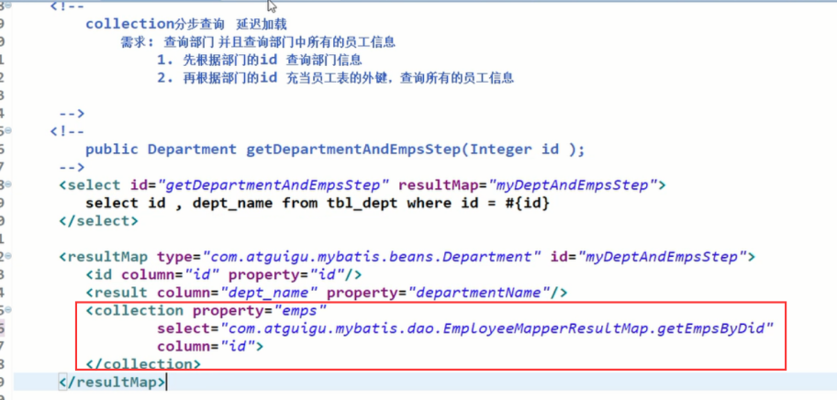

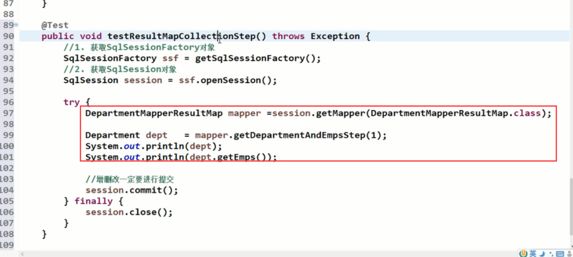

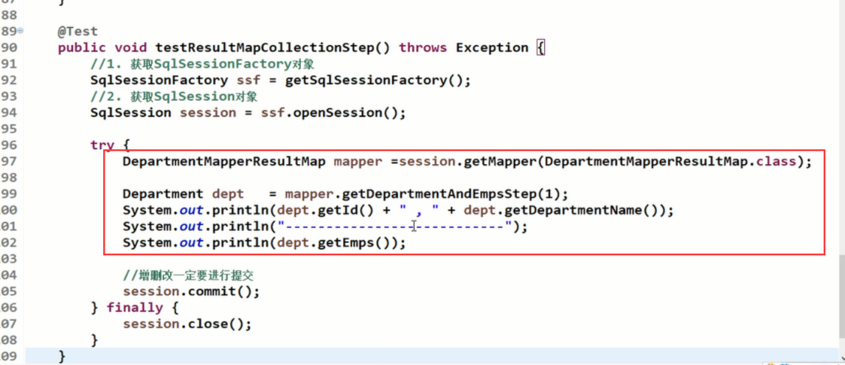

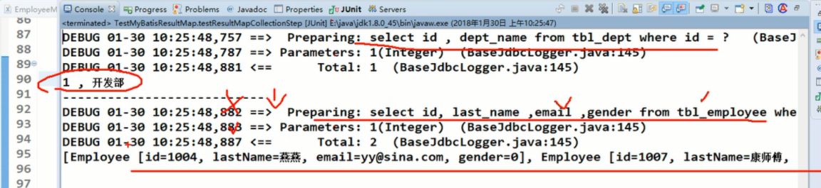

### 扩展_多列值的传递_fetchType

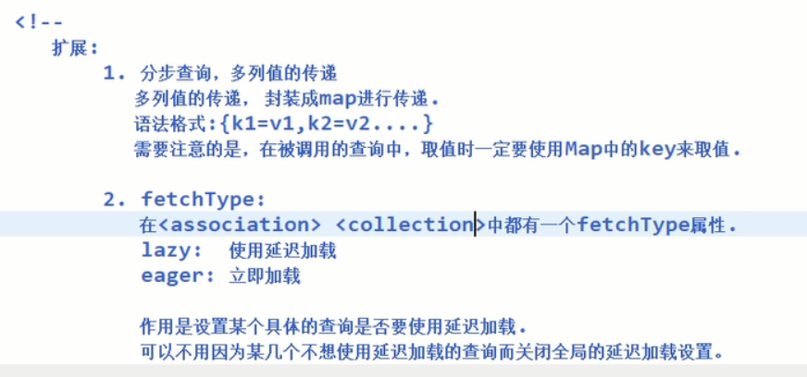

**（1）：分布查询，多列值的传递**

需求：就是我们再做查询的时候关联表需要最少两个以上的参数。

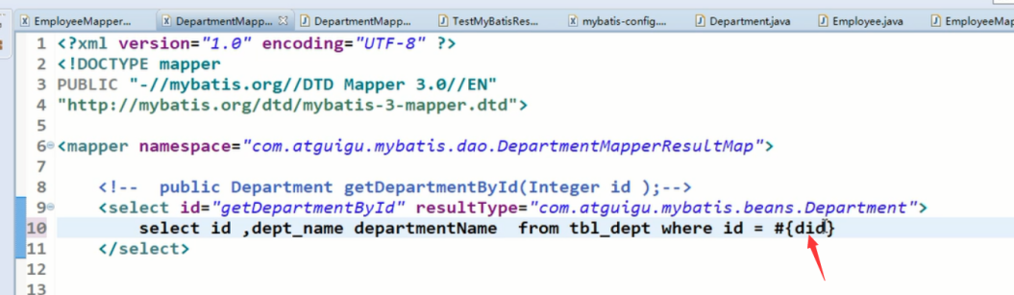

如果值多的话就可以接着往后写了。

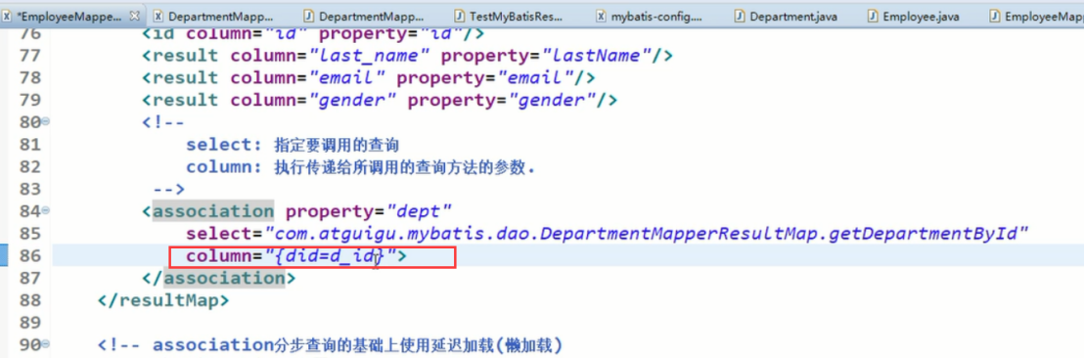

**（2）：fetchType**

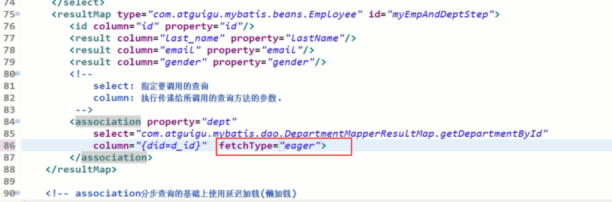

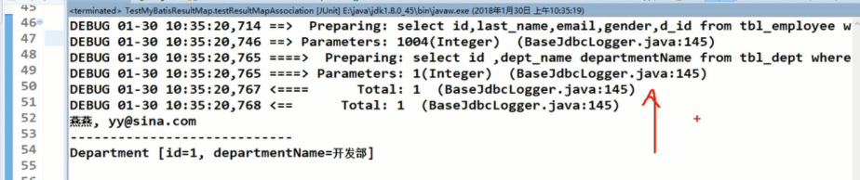

### 动态SQL简介

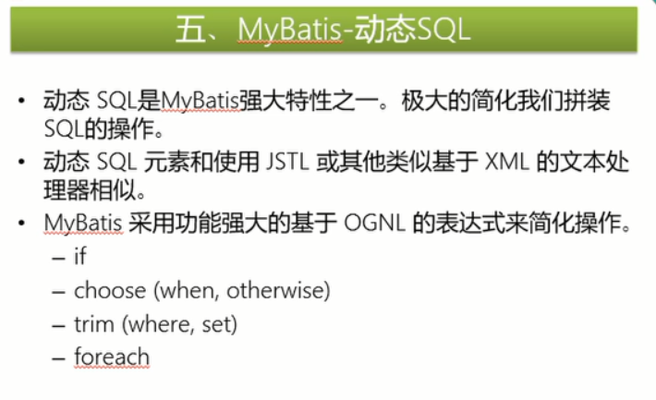

### 动态SQL_<if ** > <where>

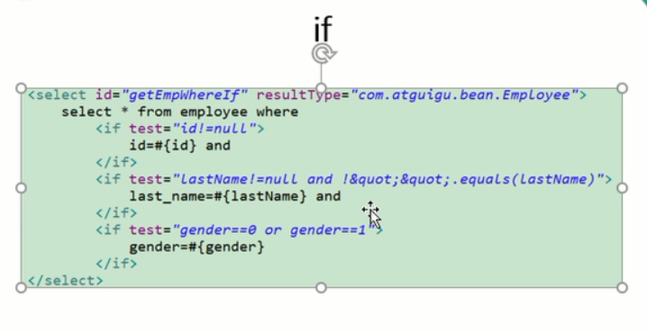

**需求：**就是我不知道我会传多少个值进行查询，（条件查询）

**代码展示**

**（1）：我直接传入对象**

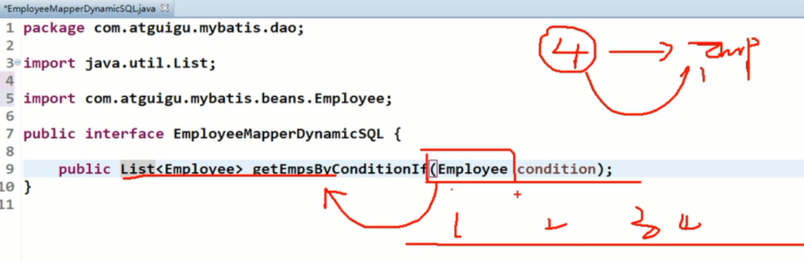

**（2）：编写动态sql（这个写法当一个条件都没有的时候会报错，下面（3）会帮你解决）**

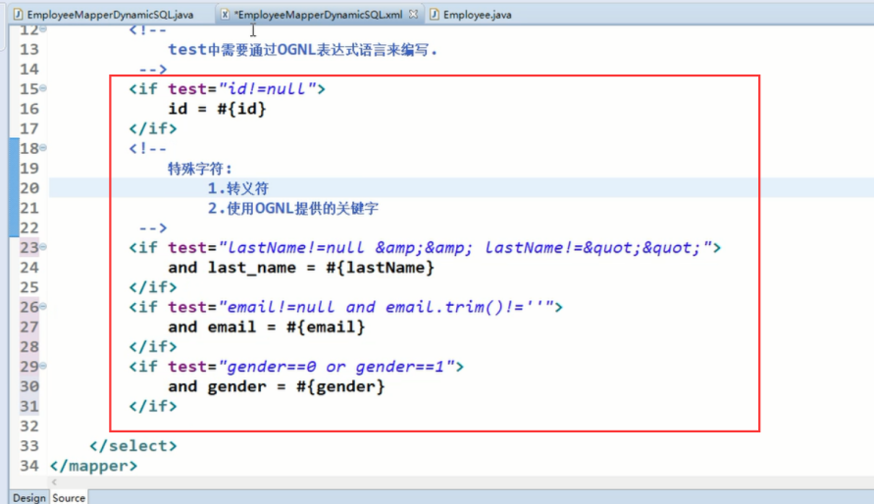

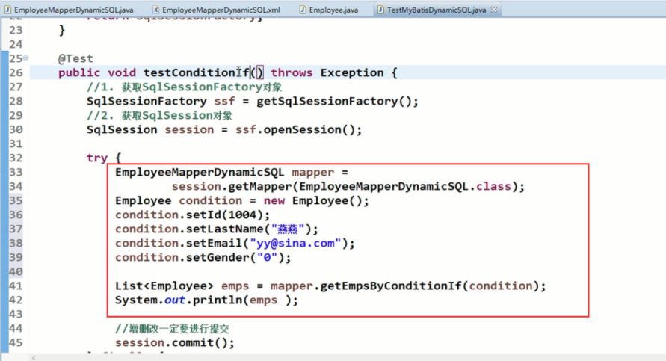

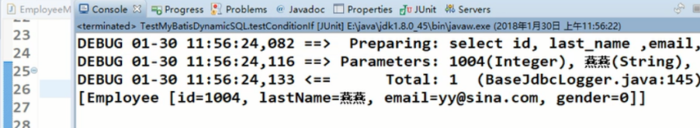

**（3）：牛逼的来了就是代替了之前的where 1=1 使用一个<where>大标签把if们都包起来。**

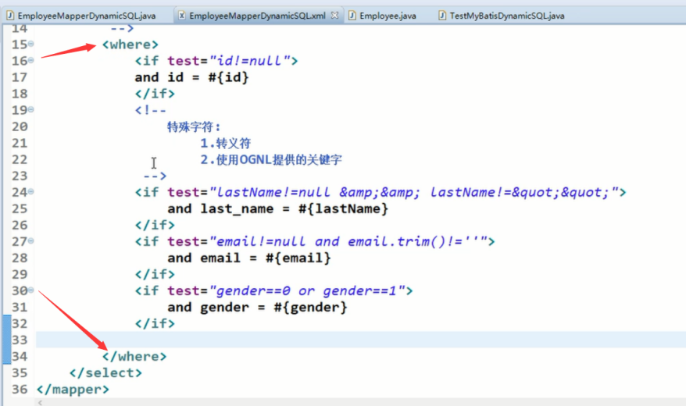

### 动态SQL_trim

**解决问题：**就是如果你的判断语句中的if里的sql 想把and 放在最后面，

**这个参数就可以帮你解决在sql 中添加东西减少东西的作用**

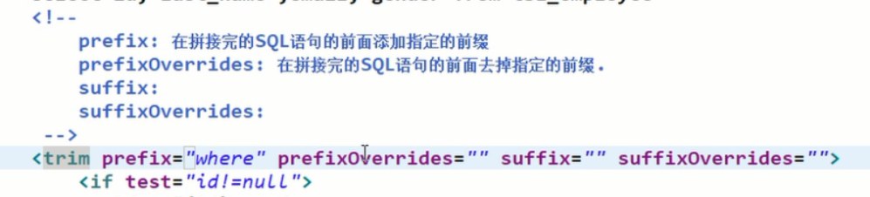

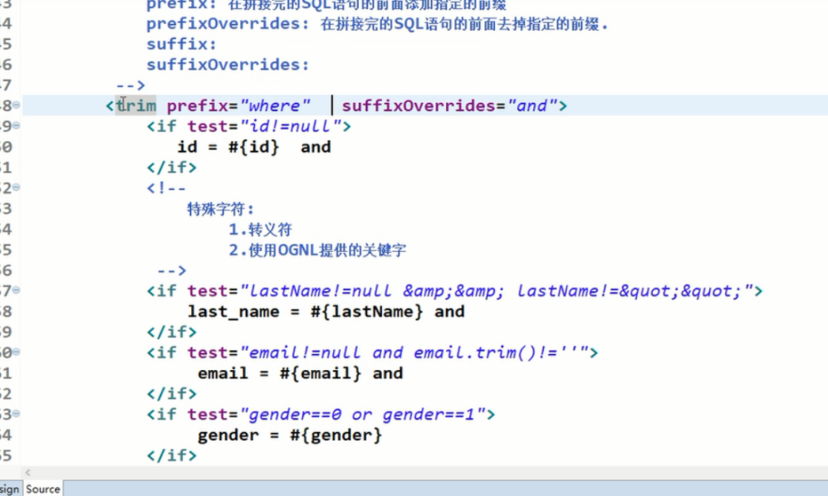

### 动态SQL_set

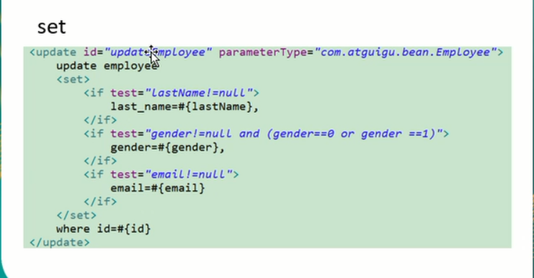

**解决问题：**用于修改的和if类似，也就是在修改的操作中，如果你有值就修改，没有的话就不修改。

**代码展示**

**（1）：实体也是传入一个实体类**

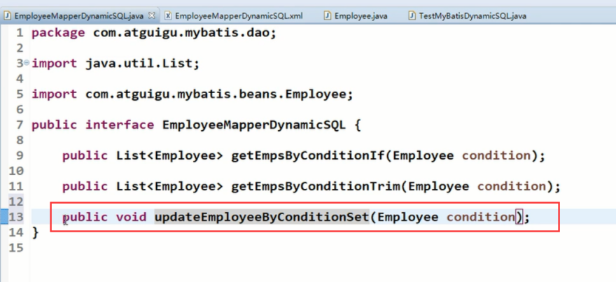

**（2）：使用他的原因是如果只使用了if当最后一个条件不满足的时候，会出现一个（，）**

**它就可以帮我们减去这个（，）并且可以帮我们加上set关键字**

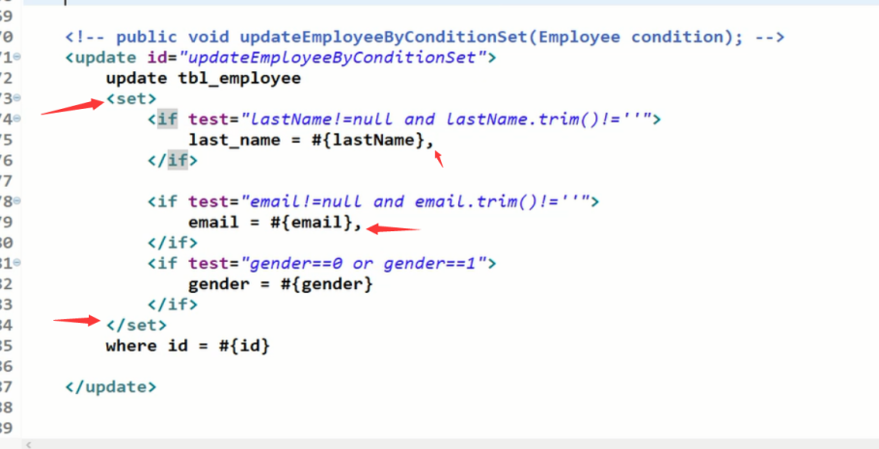

**（3）：测试效果**

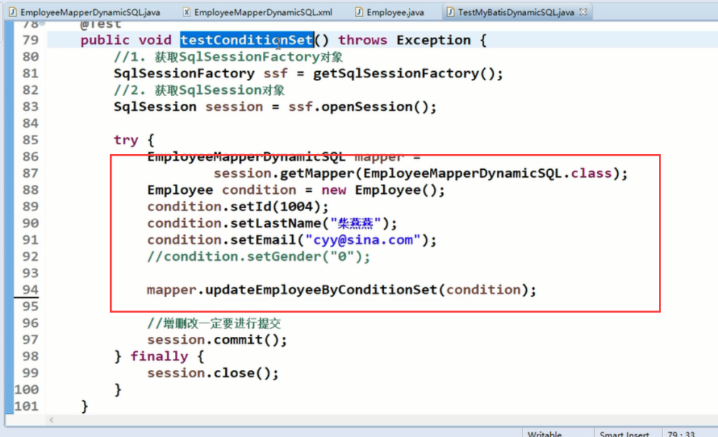

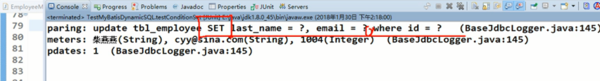

### 动态SQL_choose_when_otherwise

**需求：如果第一个参数有值就用第一个，后面的就不用了，往后以此列推。**

**和java 中的case when 是一样的。**

**代码演示：**

**（1）：编写一个方法**

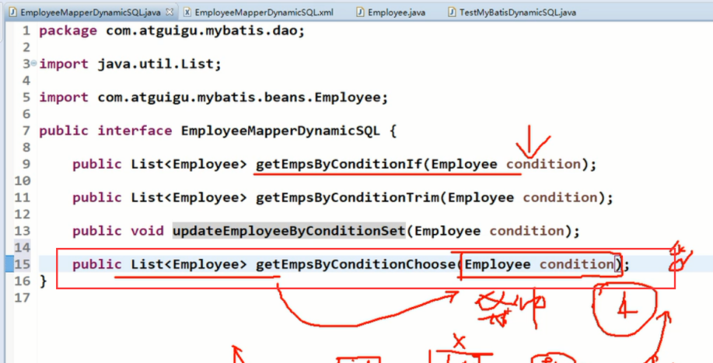

**（2）：编写xml 中对应的sql**

**这里面otherwise的作用是，假如上面的都不满足了，就执行最后这个.**

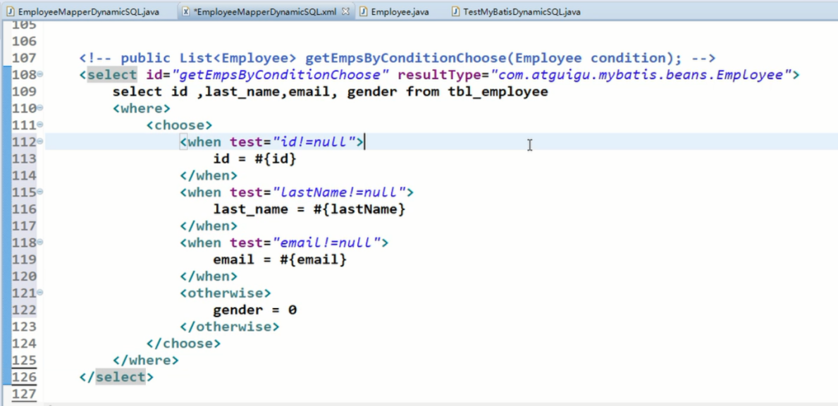

**（3）：效果展示**

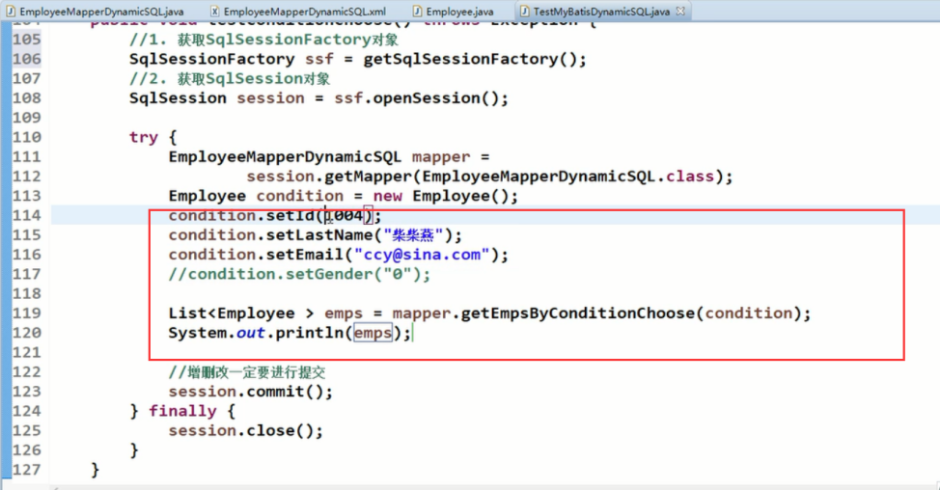

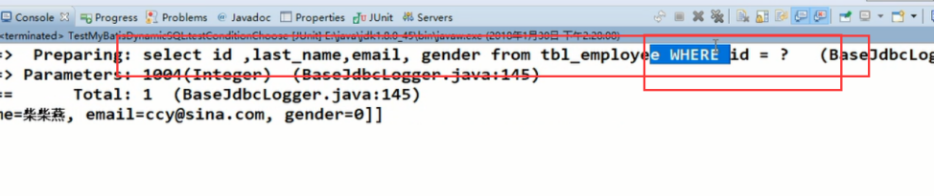

### 动态SQL_foreach

**解决问题：**就是迭代

**《标签中的原色讲解》**

<foreach>: 用于迭代

collection： 指定要迭代的集合

item: 代表当前从集合中迭代出的元素

open： 开始字符

close: 结束字符

separator: 分隔符

index： 如果迭代的是List集合， index表示的元素的下标.

如果迭代的Map， index表示的map的key.

**《代码展示》**

（1）：编写接口方法

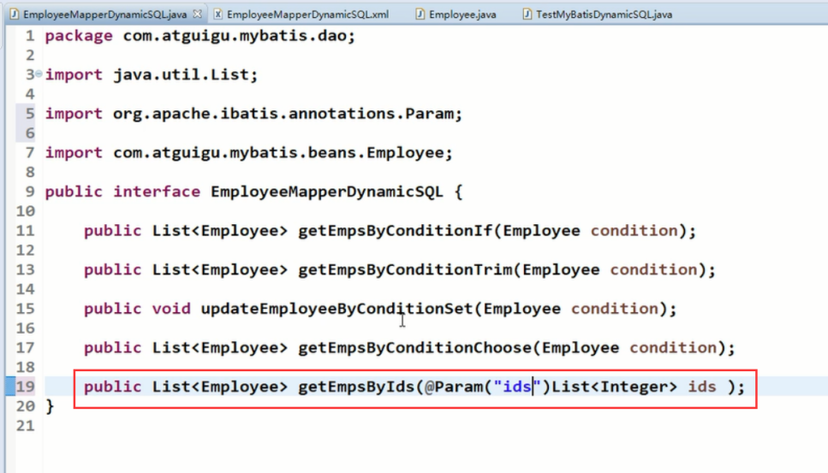

（2）：编写便利的xml 中的sql(其中ids是传入集合的别名，curr_id 是便利的每一个值，“（”就是sql中前后加的，)

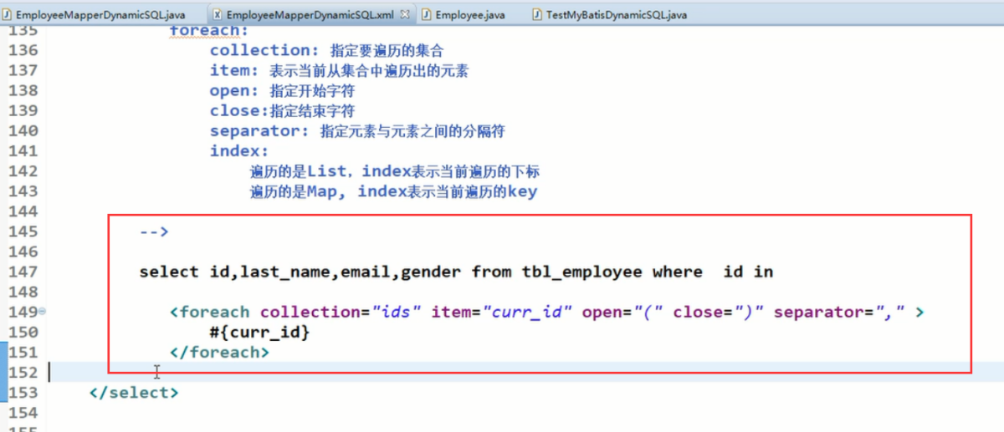

（3）：效果演示

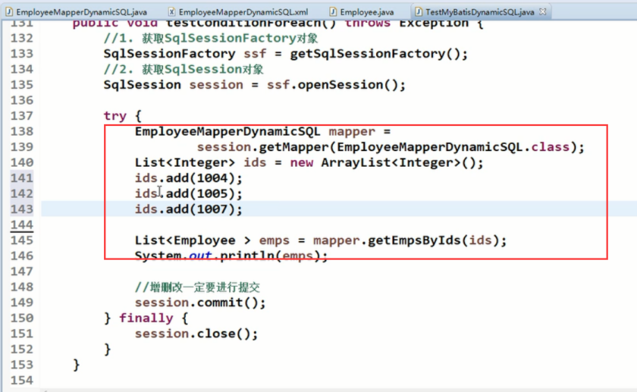

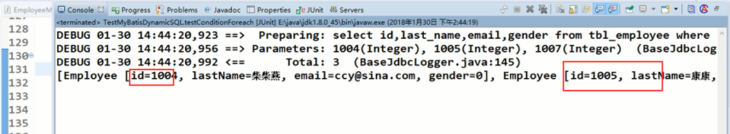

### foreach完成MySQL批量操作

解决问题：在与数据库的一次连接中，实现批量的（增删改）的操作

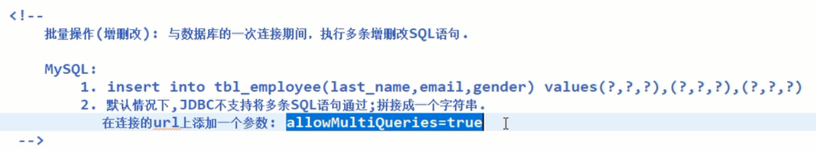

（1）：批量增加的演示

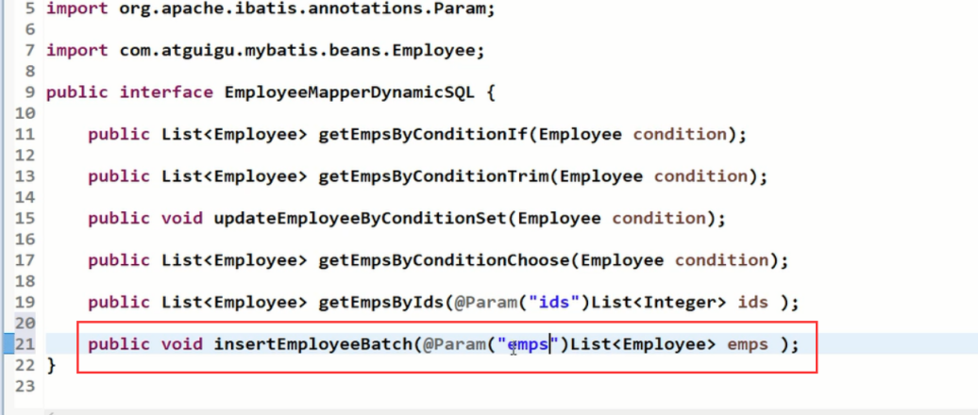

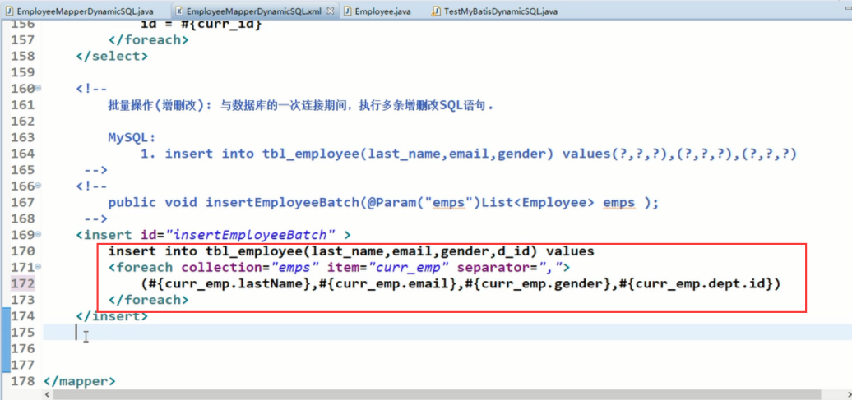

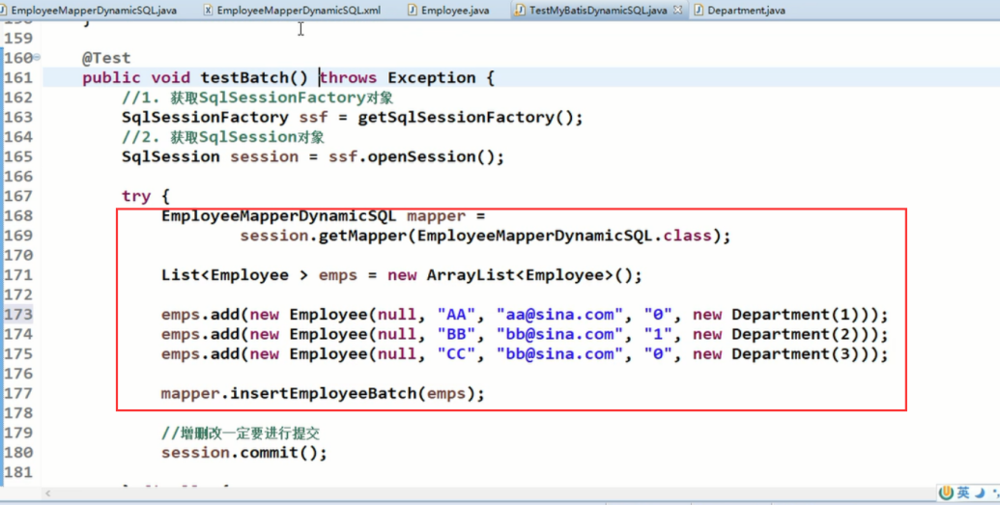

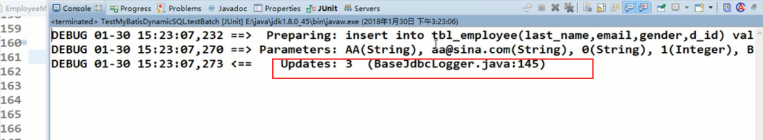

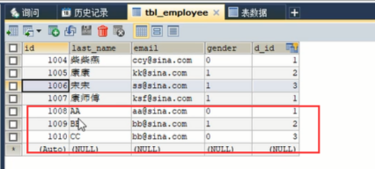

（2）：执行一种特殊的增加操作

（这二种情况在mybatis中是不支持操作的，但是我们可以让他支持）

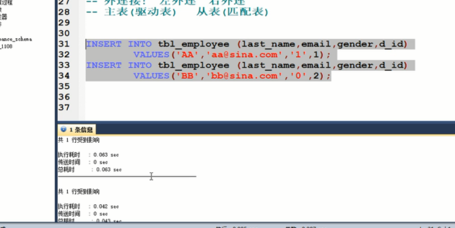

这里在操作的时候需要加一个配置（允许上面的操作执行）

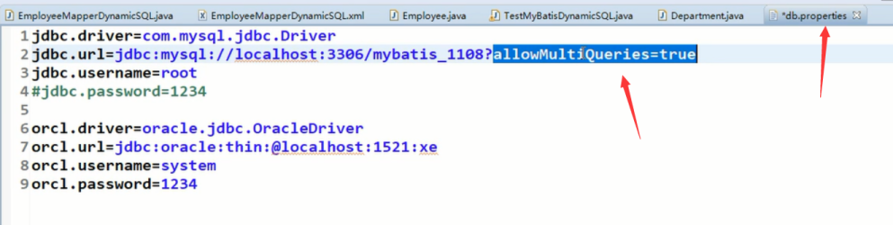

allowMultiQueries=true

《下面是编写代码展示》

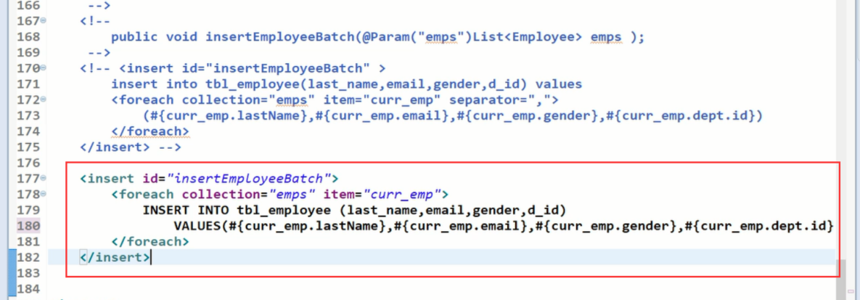

更改之后数据库会把他当作一天数据去执行

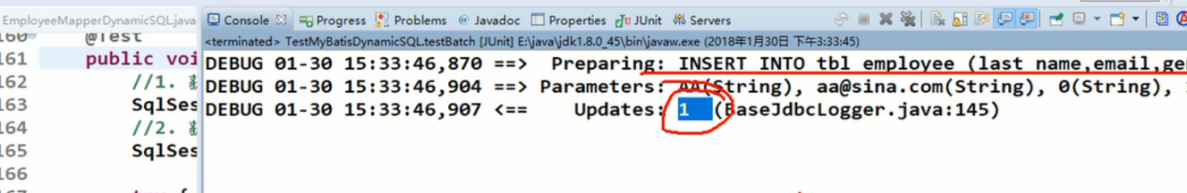

### foreach完成Oracle批量操作

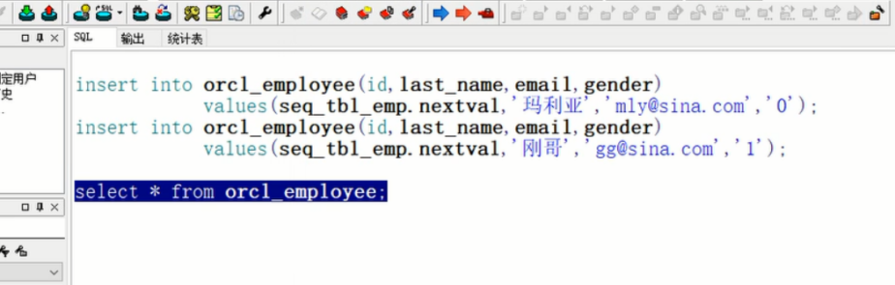

在oracle中我们不能想mysql一样的去处理，我们必须把他当作一个命名块来处理。

也就是需要在sql 前后加上**begin end**；

《代码展示》

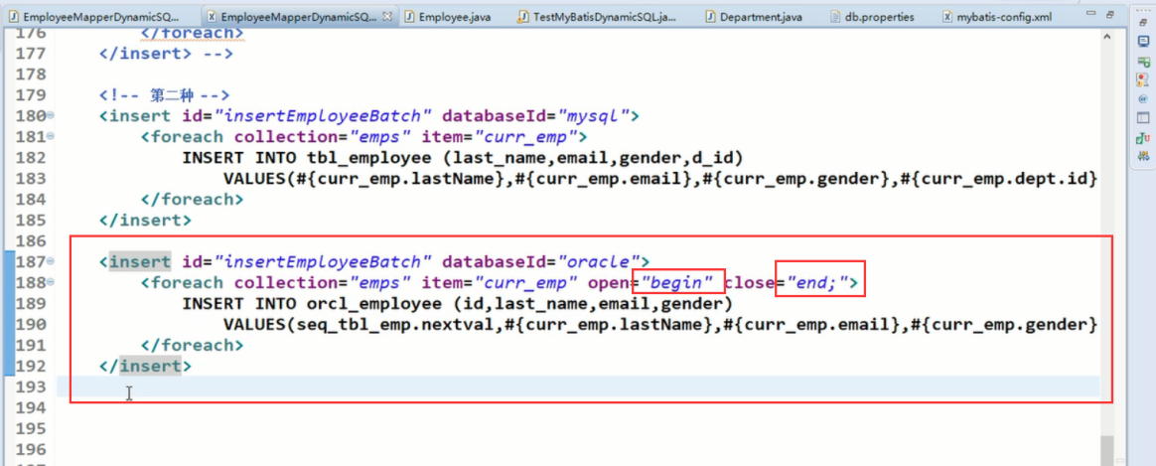

<insert id=*"addDitrbyjb"* parameterType=*"java.util.Map"*>

<foreach collection=*"dityjList"* item=*"dityj"* open=*"begin"* close=*"end****;****"*>

insert into rl_xt_ditrbyjb (

id,

diancxxb_id,

gongsjhz,

yujnr,

bijf,

yujz,

danw,

leix,

beiz,

riq,

danwmc,

sub

)

values (

RL_XT_DITRBYJB_SEQ.NEXTVAL,

#{dityj.diancxxb_id},

#{dityj.gongsjhz},

#{dityj.yujnr},

#{dityj.bijf},

#{dityj.yujz},

#{dityj.danw},

#{dityj.leix},

#{dityj.beiz},

to_char(sysdate,'yyyy-MM-dd'),

#{dityj.danwmc},

#{sub,jdbcType=NUMERIC}

**);**

</foreach>

</insert>

### 扩展_两个内置参数_parameter_databaseId

（1）：_parameter：如果你封装了map他就代表map,如果你不封装就代表这个参数本身。

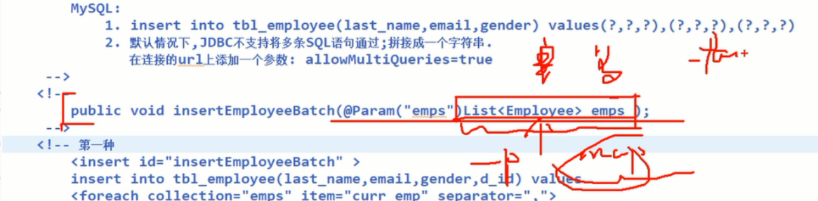

（2）：_databaseId在这里可以拿出来当参数使用。

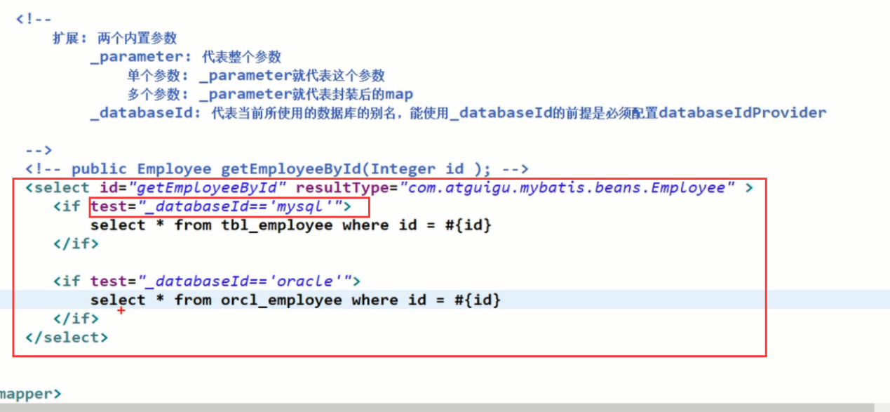

### bind标签

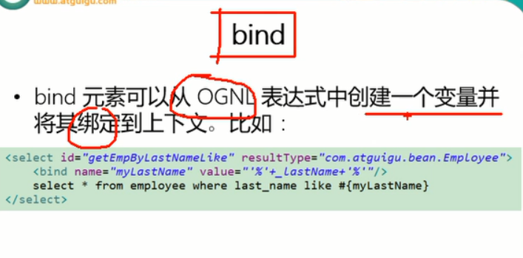

问题：当你要使用‘% %’的时候会出现问题

《例子代码演示》

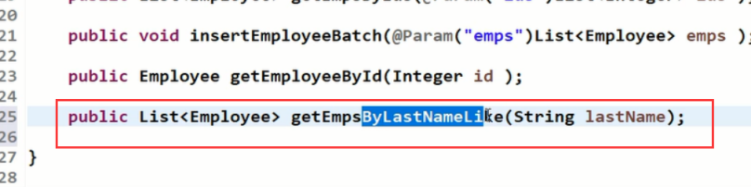

（1）：第一种解决方式是使用_parameter来代替单个的传入值。

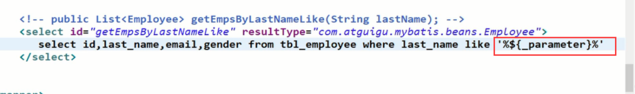

但是这样会出现sql 注入

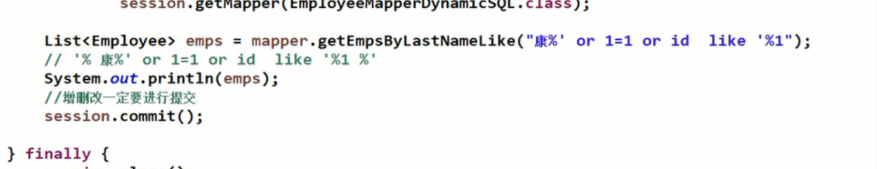

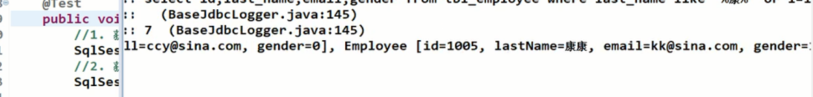

（2）：使用bind来完美的解决

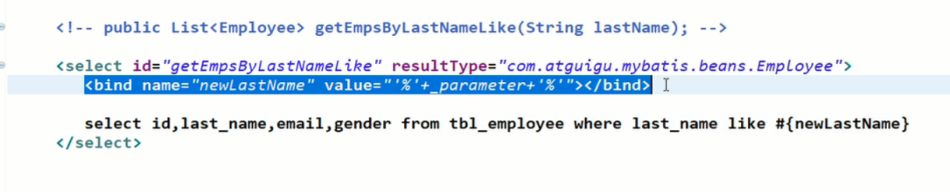

### 抽取可重用的sql片段

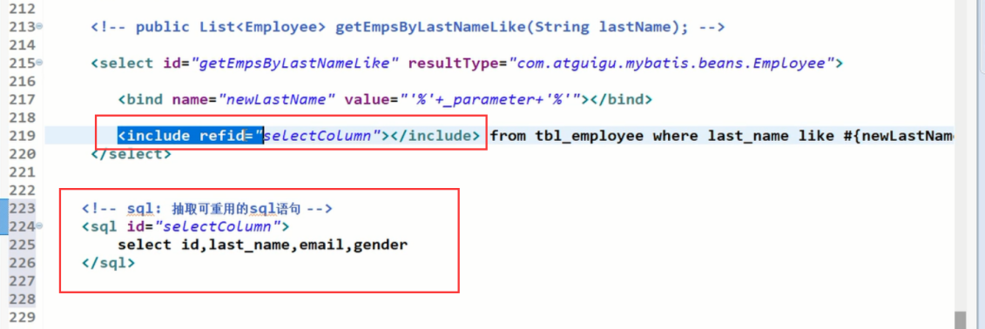

## 缓存/逆向工程

### MyBatis 缓存机制简介

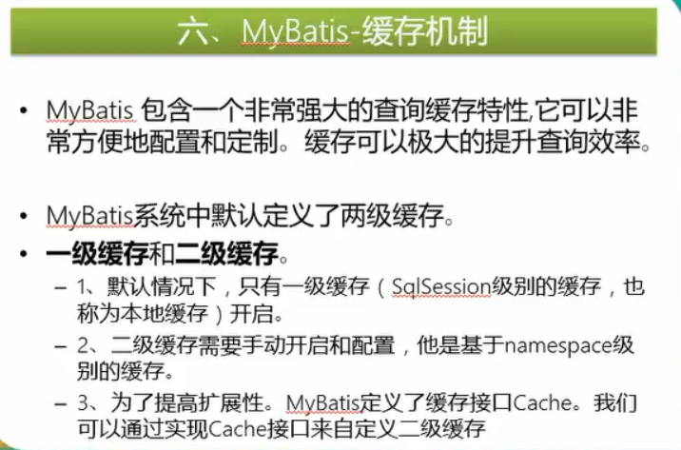

**（1）什么是缓存：**保留一部分数据，当你第二次去获取的时候就不用再次请求服务器了，就直接可以从本地取出来。从数据库读取数据就是从磁盘读取数据，也就是磁盘的io操作非常消耗资源。

**（2）缓存做缓存的数据同步问题：**

缓存数据要保证和数据库中的数据是一致的，

**（3）：缓存存在的如果数据需要替换了，我们要清理缓存，但是要清理哪部分缓存。**

### MyBatis 一级缓存

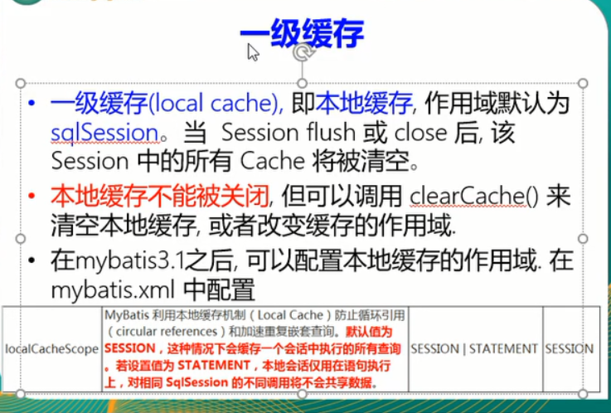

1. ：每一个sqlsession对象都有自己的一个一级缓存，这就证明不同的sqlsession是不能互相访问的。只能自己访问自己。
2. ：可以通过clearCache() 来手动的清理一级缓存。

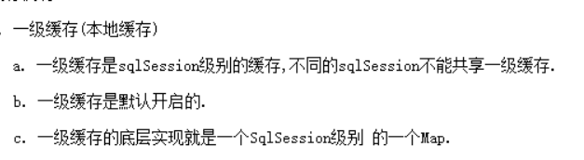

1. **：代码演示**
   1. ：编写一个方法接口

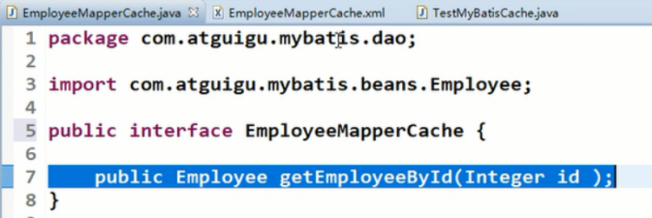

* 1. ：编写一个查询方法sql

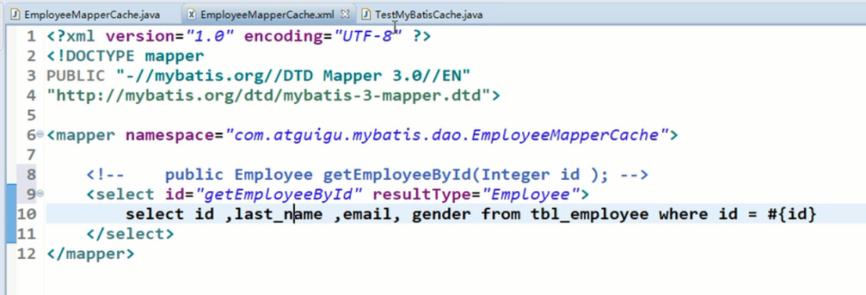

* 1. ：编写了两次同样的查询操作

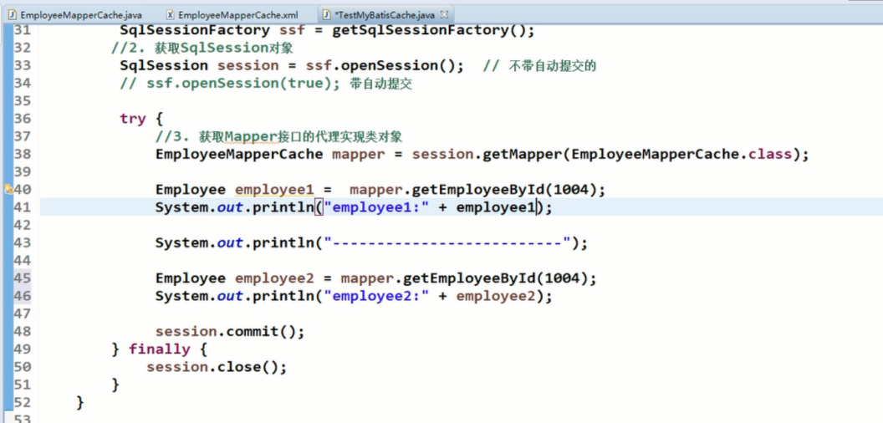

* 1. **：演示结果显示第二次查询同样的东西的时候没有再次执行sql语句**

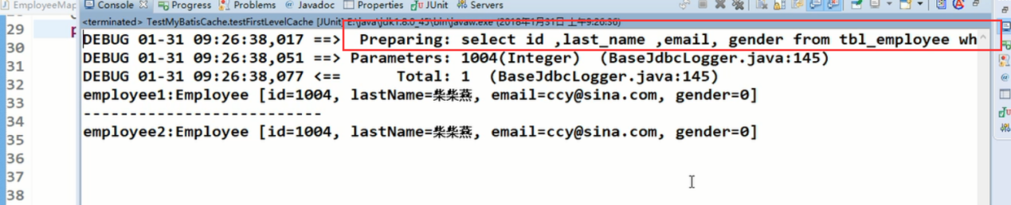

**（4）：一级缓存的工作机制**

与数据库的同一次会话期间查询到的数据会被放在当前会话的一级缓存中，以后如果需要获取相同的数据,直接从缓存中获取，不会再从数据库获取. 如果从缓存中获取不到，则还需要到数据库获取.

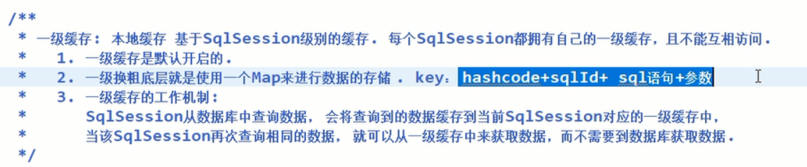

### 一级缓存失效的几种情况

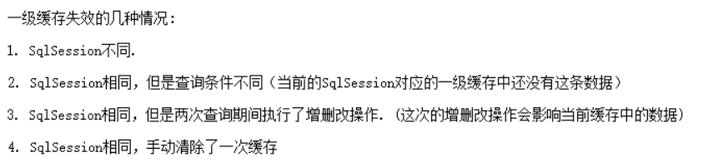

**1. SqlSession不同.（出现了两次sql）**

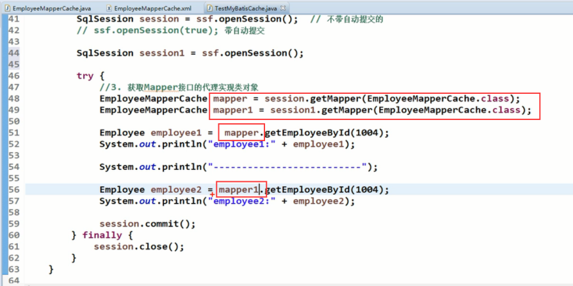

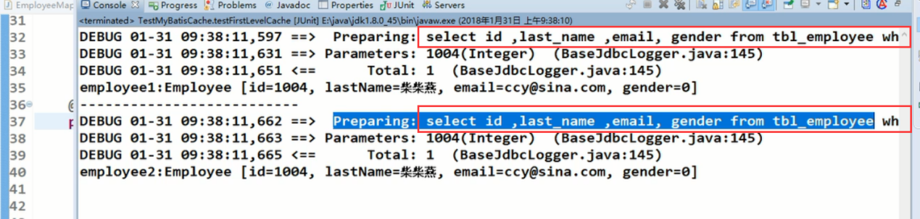

**2. SqlSession相同，但是查询条件不同（当前的SqlSession对应的一级缓存中还没有这条数据）**

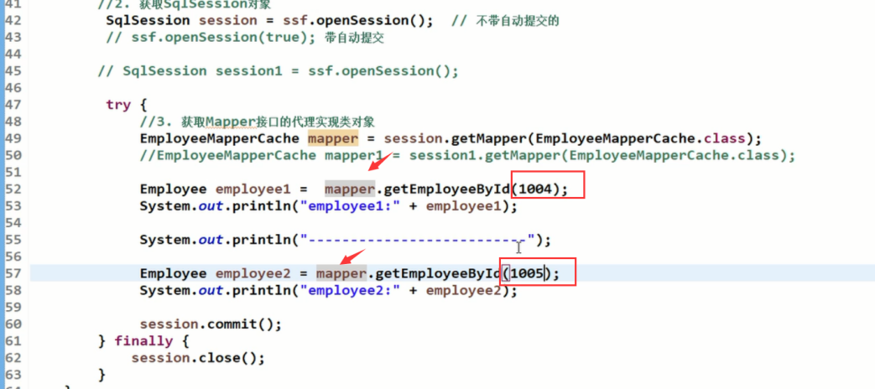

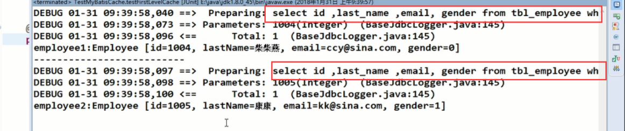

**3. SqlSession相同，但是两次查询期间执行了增删改操作. (这次的增删改操作会影响当前缓存中的数据)**

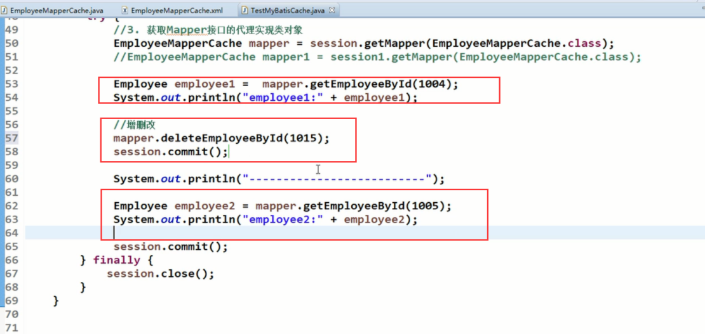

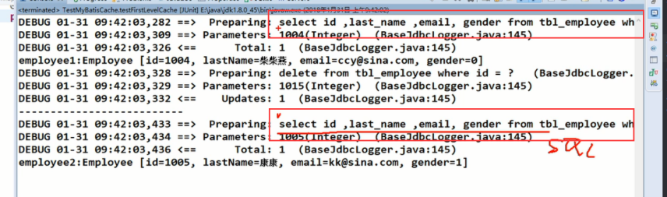

**4. SqlSession相同，手动清除了一次缓存**

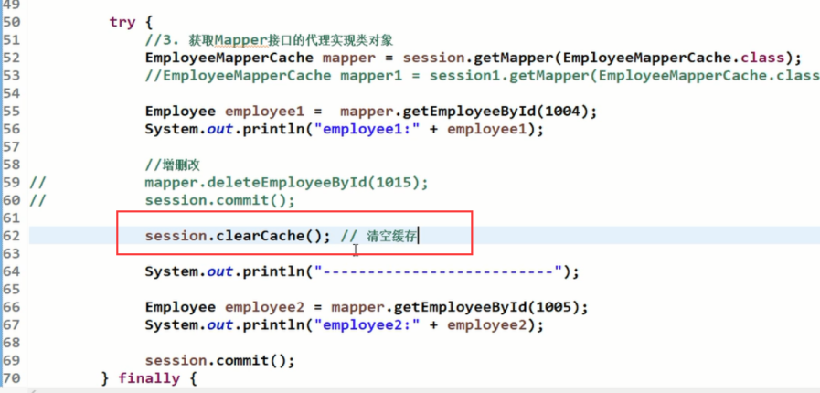

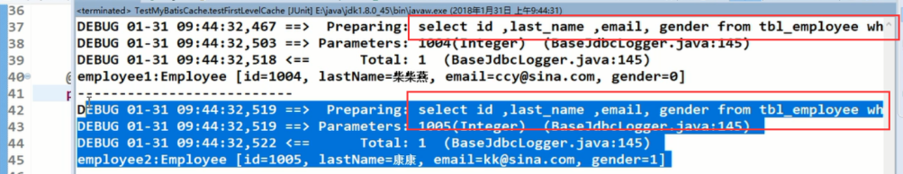

### MyBatis 二级缓存

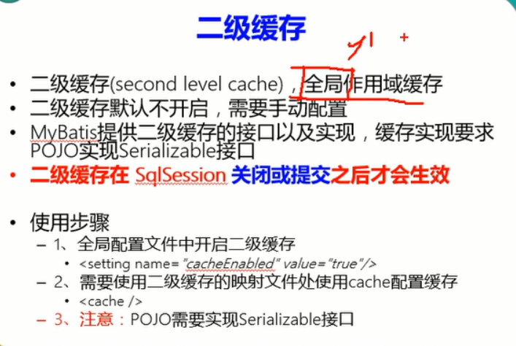

**要仔细阅读上面的介绍文件**

**《使用步骤》**

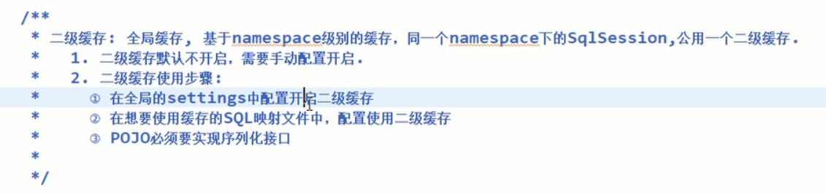

**《工作机制》：前提是在同一个namespace中**

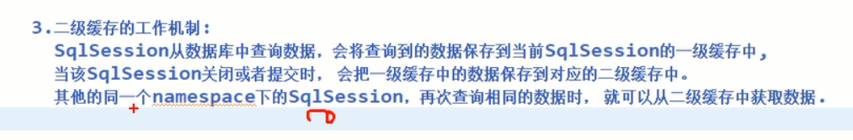

**《代码展示》**

**（1）：在settings中配置**

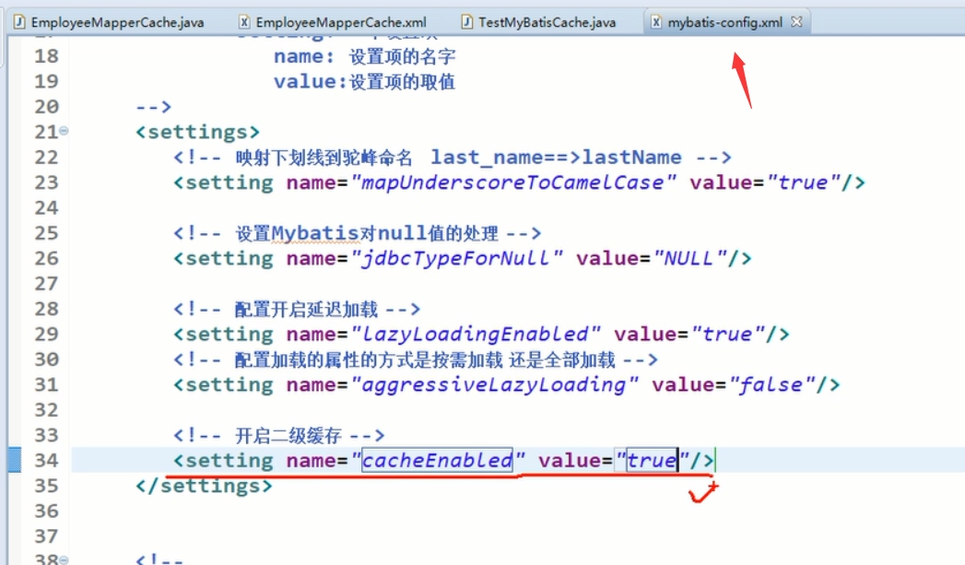

**（2）：在映射文件中配置缓存（暂时先没有配置就可以出现下面的效果）**

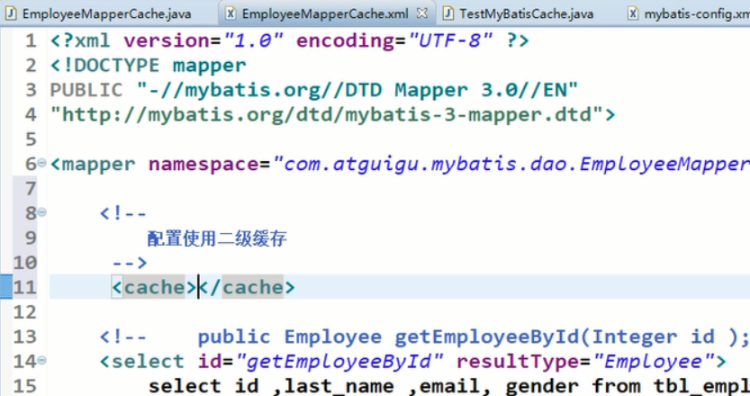

**（3）：pojo实现缓存接口**

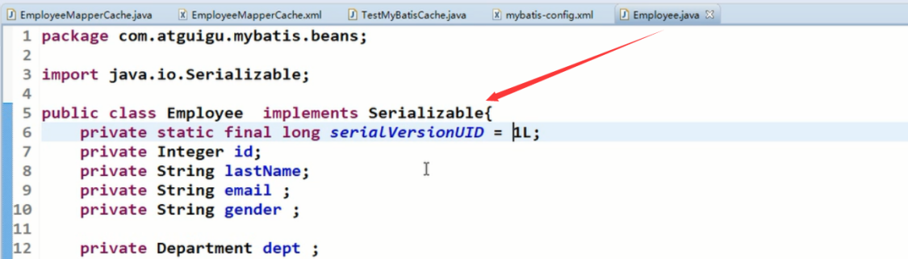

**（4）：效果展示（二级缓存在session提交或者关闭后才能生效）**

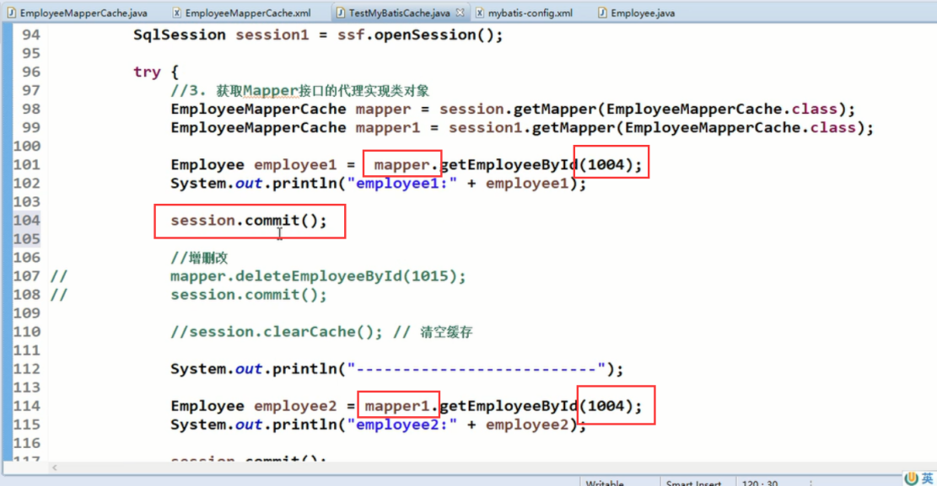

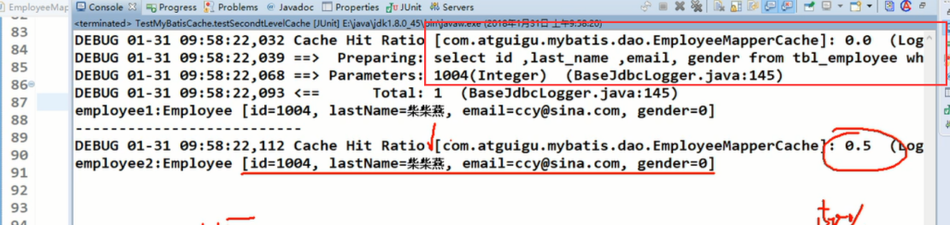

### Cache的属性设置



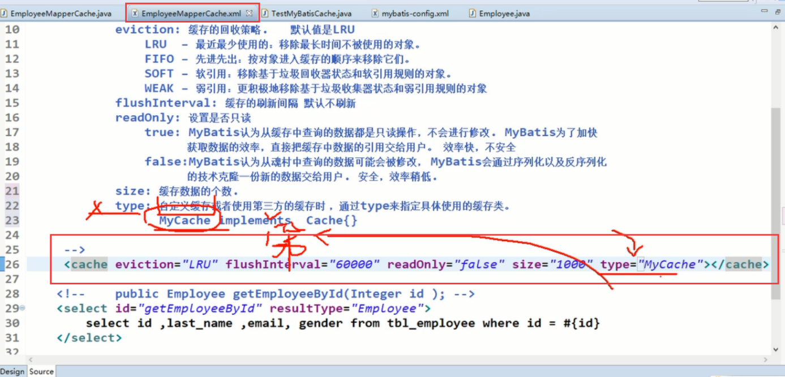

### 与缓存相关的设置

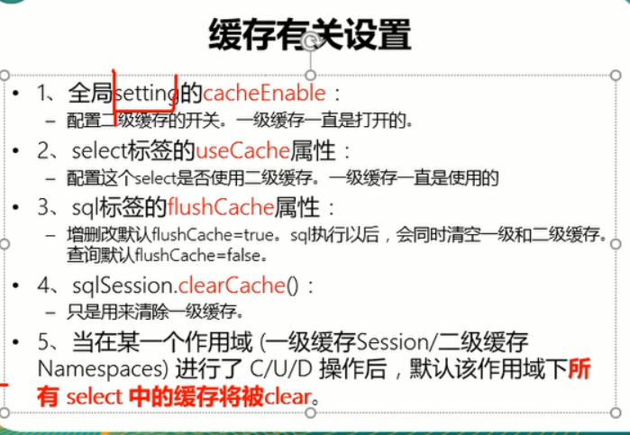

**上下都差不多仔细阅读就可以**

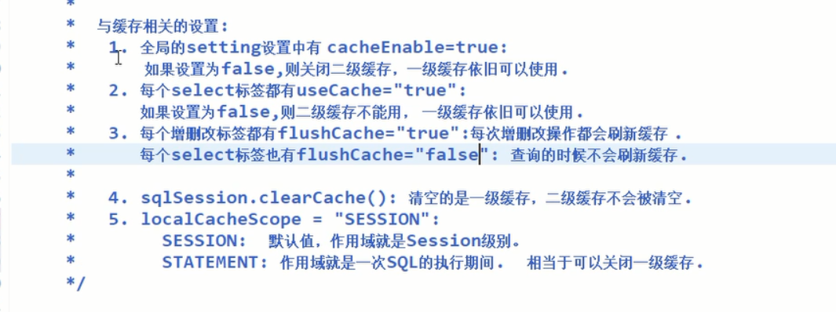

### 整合第三方Ehcache缓存

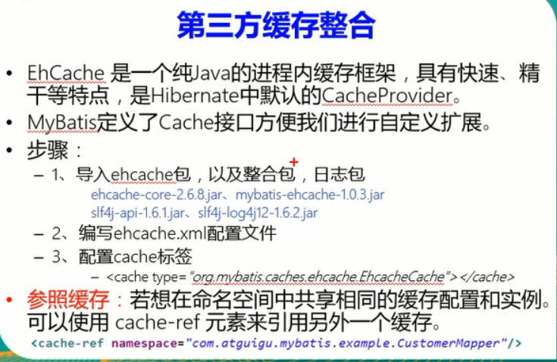

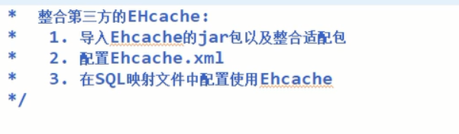

这里有个知识点，就是hibernate中默认使用的也是这个EhCache

《实现过程》

（1）：注意要导包

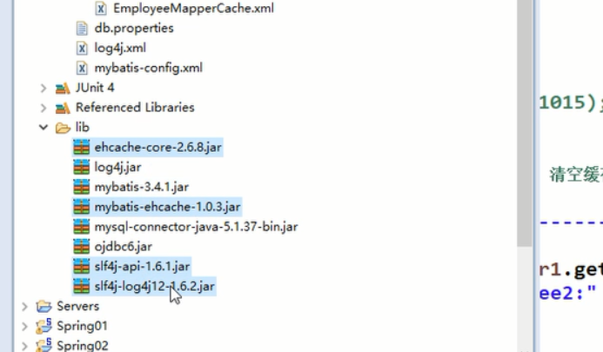

（2）：加了一个ehcache的xml配置文件

（它支持我们把缓存数据临时性的保存到磁盘上）

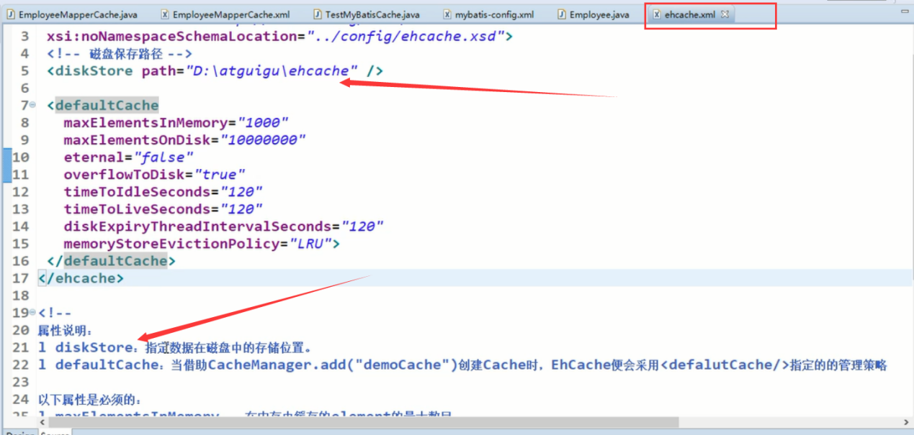

（3）：响应的xml中加配置

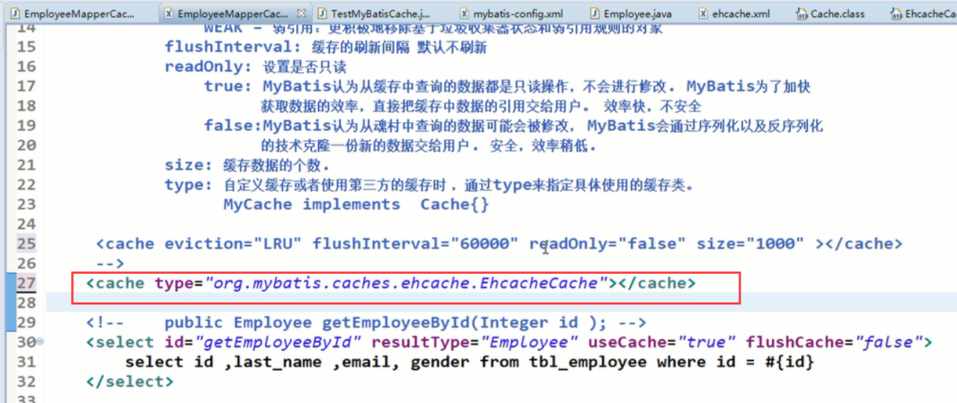

（4）：测试文件

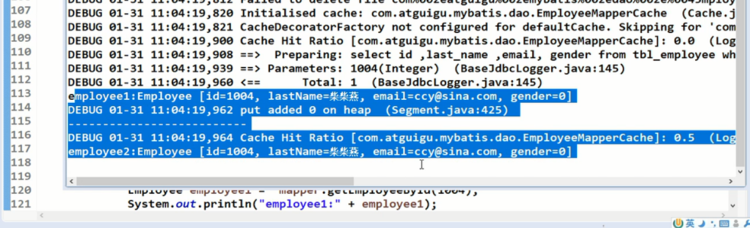

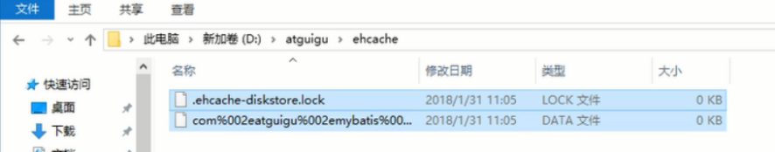

### 缓存的查找顺序

MyBatis: 二级缓存==>一级缓存==>数据库

Hibernate:一级缓存==>二级缓存==>数据库

### 逆向工程简介（代码生成器）

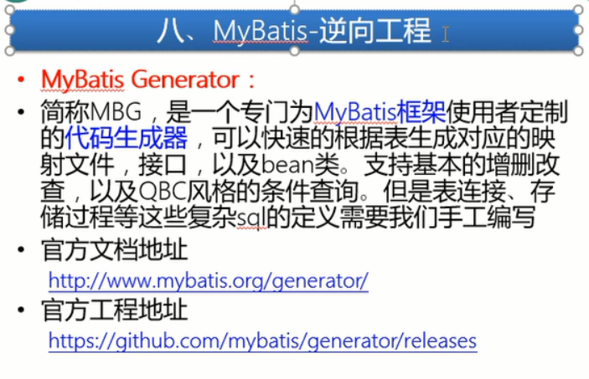

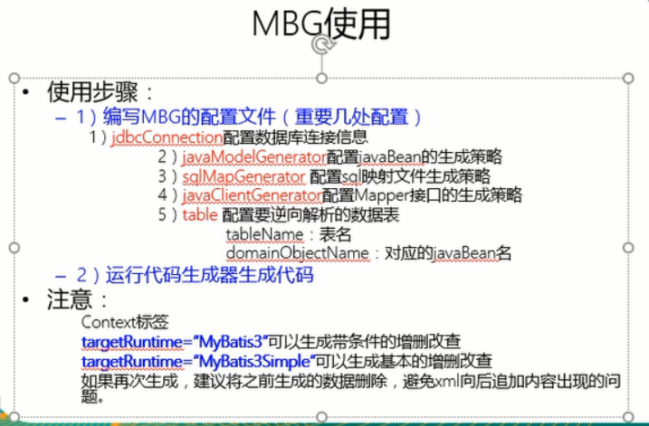

### 逆向工程

#### 创建流程大纲

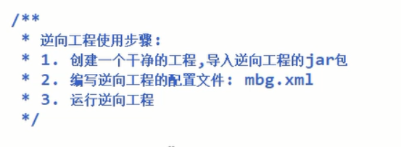

#### 创建一个干净的工程（导入逆向工程的jar包）

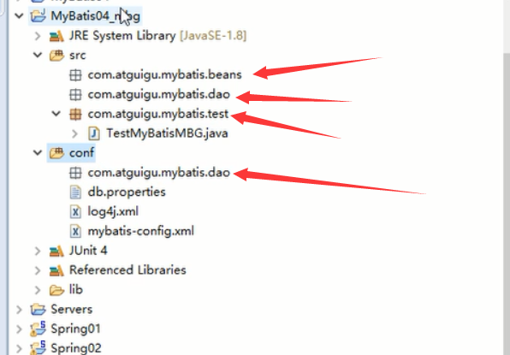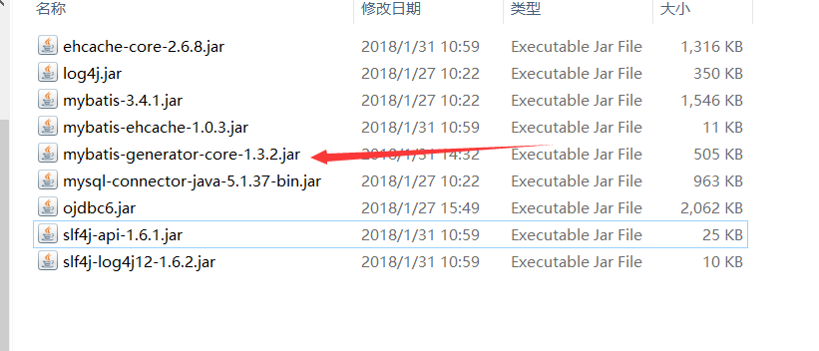

#### 编写逆向工程的配置文件：mbg.xml

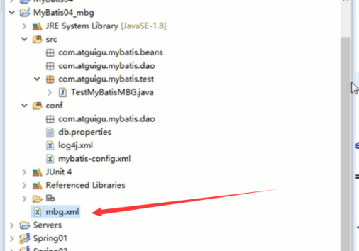

《这里最重要的就是**MyBatis3 和MyBatis3Simple**的配置，一般都使用**MyBatis3，**强大的这个，但是在使用**MyBatis3**之后在生成**JavaBean**的时候就会多生成一个后缀为**Example.java的文件，**这里面有很多查询之类的强大方法》

<?xml version="1.0" encoding="UTF-8"?>

<!DOCTYPE generatorConfiguration

PUBLIC "-//mybatis.org//DTD MyBatis Generator Configuration 1.0//EN"

"http://mybatis.org/dtd/mybatis-generator-config_1_0.dtd">

<generatorConfiguration>

**<!--**

**context:**

**id ：这个id名是随便起的**

**targetRuntime: 指定逆向工程生成的是基本的增删改查还是带条件查询的增删改查.**

**MyBatis3: 带条件查询的CRUD 高配版**

**MyBatis3Simple: 基本的CRUD 低配版**

**-->**

<context id="DB2Tables" **targetRuntime**="MyBatis3">

**<!--**

**配置数据库的连接信息**

**-->**

<jdbcConnection driverClass="com.mysql.jdbc.Driver"

connectionURL="jdbc:mysql://localhost:3306/mybatis_1108"

userId="root"

password="1234">

</jdbcConnection>

**<!--**

**JavaBean的生成策略**

**targetPackage: 目标包**

**targetProject: 目标工程 （这里使用.\src就是本项目下的src）**

**-->**

<javaModelGenerator **targetPackage**="com.atguigu.mybatis.beans" **targetProject**=".\src">

<property name="enableSubPackages" value="true" />

<property name="trimStrings" value="true" />

</javaModelGenerator>

**<!--**

**SQL映射文件的生成策略（就是xml编写sql的文件）**

**-->**

<sqlMapGenerator **targetPackage**="com.atguigu.mybatis.dao" **targetProject**=".\conf">

<property name="enableSubPackages" value="true" />

</sqlMapGenerator>

**<!--**

**Mapper接口的生成策略(就是Mapper接口)**

**-->**

<javaClientGenerator type="XMLMAPPER" **targetPackage**="com.atguigu.mybatis.dao" **targetProject**=".\src">

<property name="enableSubPackages" value="true" />

</javaClientGenerator>

**<!-- 指定逆向分析的表 -->**

**(就是指定映射的类和要取的类名，以后的mapper文件都是根据这个来的)**

<table tableName="tbl_dept" domainObjectName="Department"></table>

<table tableName="tbl_employee" domainObjectName="Employee"></table>

</context>

</generatorConfiguration>

#### 运行逆向工程/测试效果

（1）：运行逆向工程使用的固定的代码

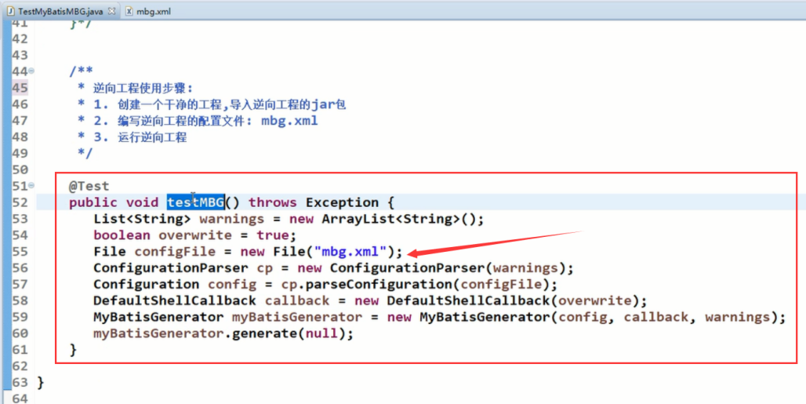

（2）：运行之后生成的文件展示（可以参考上面的配置来看）

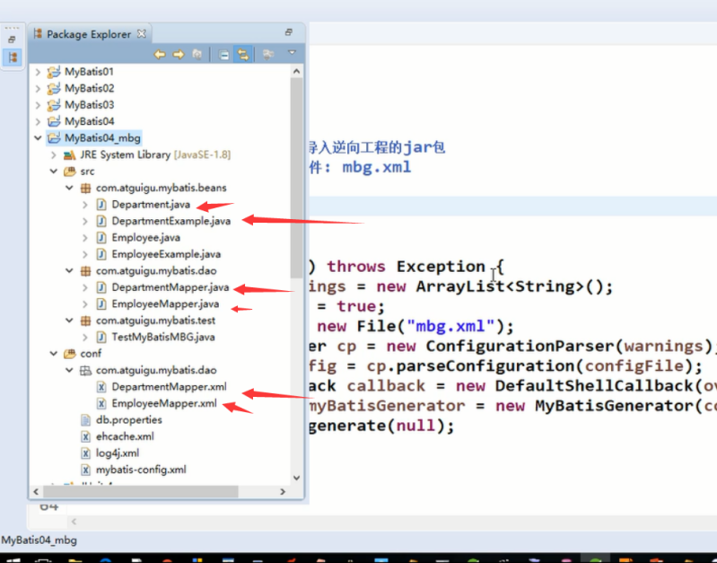

（3）：这里使用配置是高级的**MyBatis3**的配置下面展示意识基本的使用操作

（他里面提供了一个方法来进行参数的操作）**criteria**

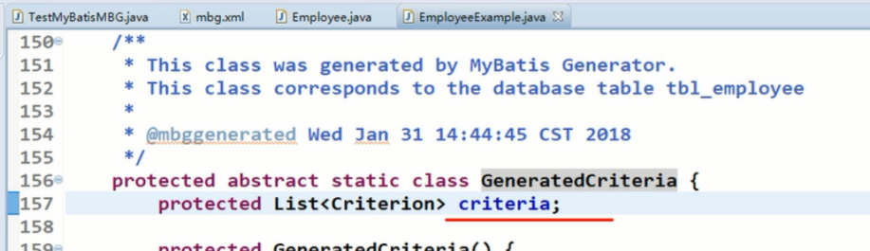

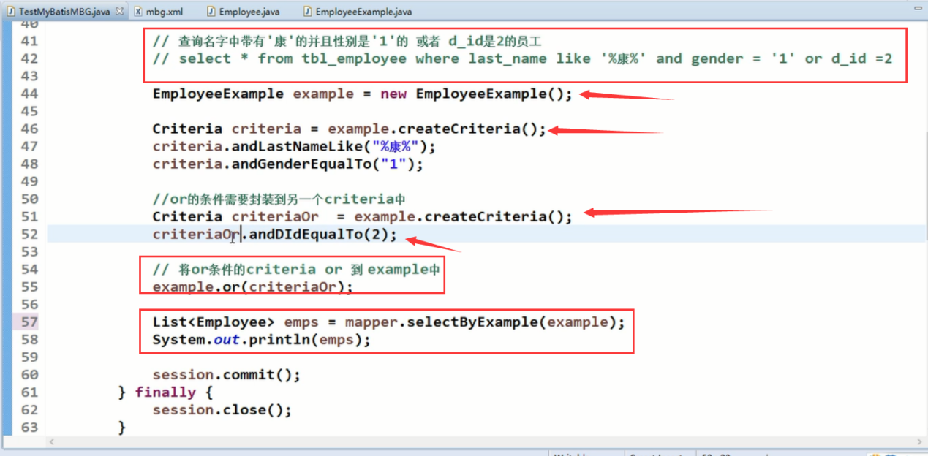

### PageHelper（分页插件）

#### 基础分页回顾

**（1）:分页公式**

当前页减一再乘以每一页形式的页码

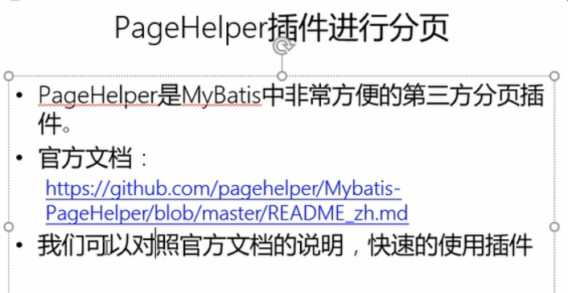

**（2）分页有物理分页和内存分页**

物理：就是你需要什么就去数据库拿什么。（用的多）

内存：就是都查出来，放在内存，用什么给你什么

**（3）：分页实现方式有两种**

①：导入jar包的实现方式

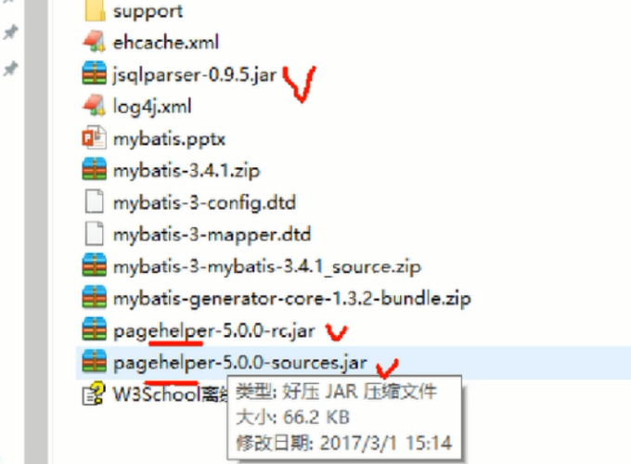

《使用过程》

配置拦截器插件

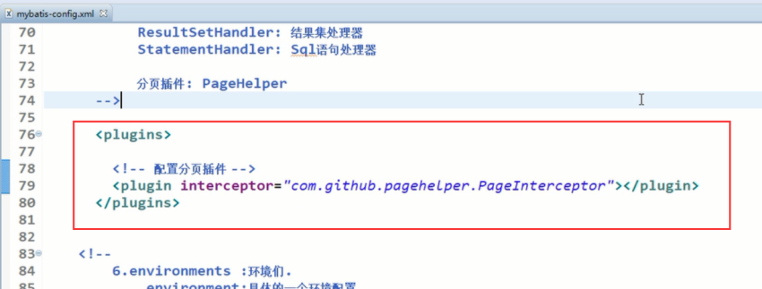

编写代码进行使用

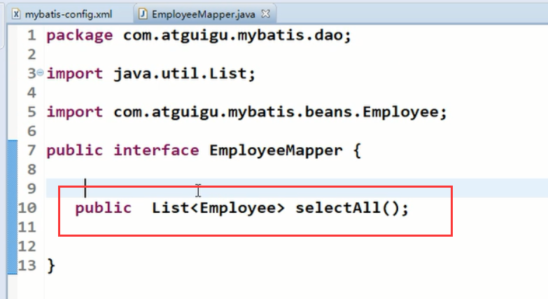

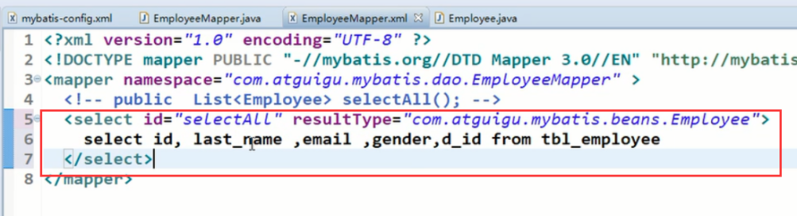

上面都和普通的一样是正常的，我们只需要再查询方法之前设置分页信息就行

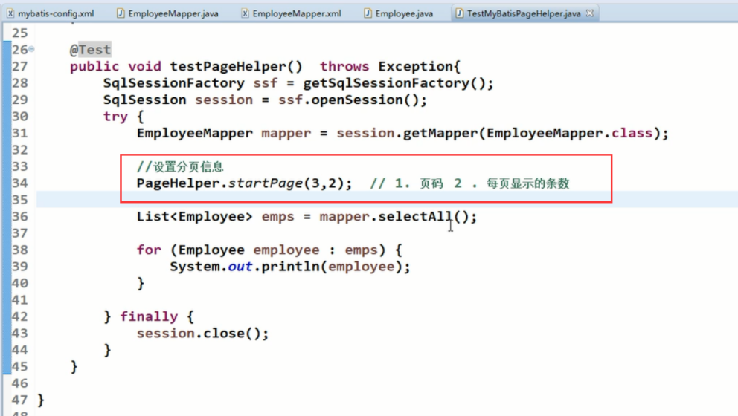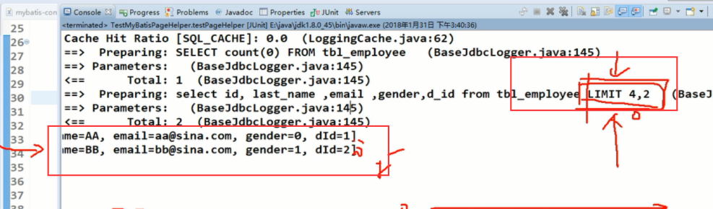

**《下面展示强大的地方》**

@Test

public void testPageHelper() throws Exception{

SqlSessionFactory ssf = getSqlSessionFactory();

SqlSession session = ssf.openSession();

try {

EmployeeMapper mapper = session.getMapper(EmployeeMapper.class);

//设置分页信息

**Page<Object> page = PageHelper.startPage(11,1);** // 1. 页码 2 . 每页显示的条数

List<Employee> emps = mapper.selectAll();

// 1. 查询的结果 2. 设置分页逻辑要显示的页码

**PageInfo<Employee> info = new PageInfo<Employee>(emps,5);**

for (Employee employee : emps) {

System.out.println(employee);

}

// 当前页 总页码 每天显示的条数 总条数 是否有上一页 是否有下一页 是否是第一页 是否是最后一页

System.out.println("=========从page中获取分页相关的信息========");

System.out.println("当前页:" + page.getPageNum());

System.out.println("总页码:" + page.getPages());

System.out.println("每页显示的条数:" + page.getPageSize());

System.out.println("总条数: " + page.getTotal());

System.out.println("=========从info中获取分页相关的信息========");

System.out.println("当前页:" + info.getPageNum());

System.out.println("总页码:" + info.getPages());

System.out.println("每页显示的条数:" + info.getPageSize());

System.out.println("总条数: " + info.getTotal());

System.out.println("是否是第一页: " + info.isIsFirstPage());

System.out.println("是否是最后一页: " + info.isIsLastPage());

System.out.println("是否有上一页: " + info.isHasPreviousPage());

System.out.println("是否有下一页: " + info.isHasNextPage());

System.out.println("分页逻辑===>");

int [] nums = info.getNavigatepageNums();

for (int i : nums) {

System.out.print(i + " ");

}

} finally {

session.close();

}

}

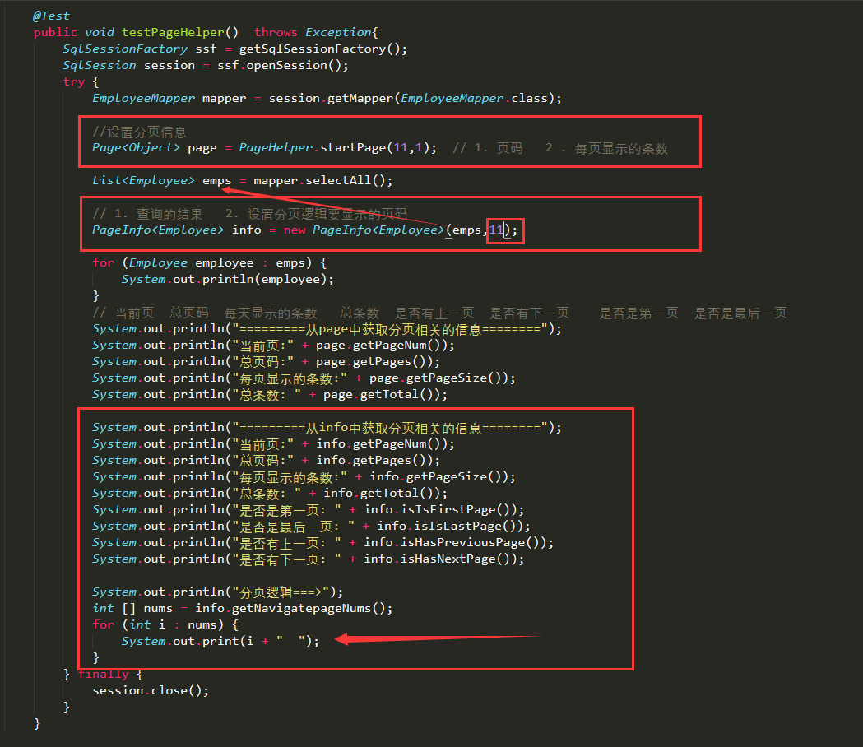

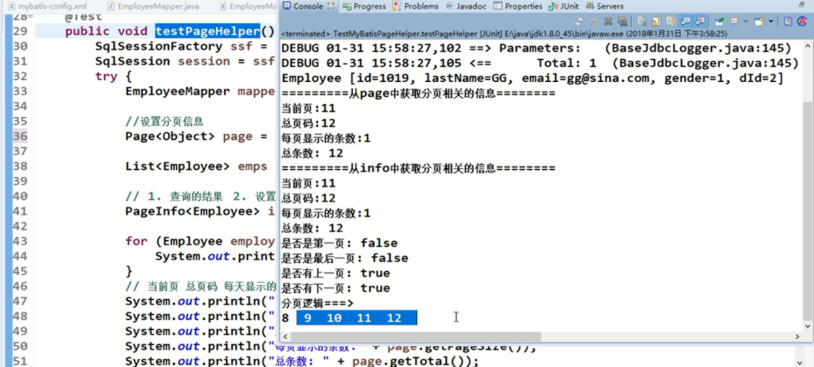

②：Maven的实现方式